|  |
| --- |
| **Informe UIT-R SM.2256-1**  **(08/2016)** |
| **Medición y evaluación  de la ocupación del espectro** |
| **Serie SM**  **Gestión del espectro** |

Prólogo

El Sector de Radiocomunicaciones tiene como cometido garantizar la utilización racional, equitativa, eficaz y económica del espectro de frecuencias radioeléctricas por todos los servicios de radiocomunicaciones, incluidos los servicios por satélite, y realizar, sin limitación de gamas de frecuencias, estudios que sirvan de base para la adopción de las Recomendaciones UIT-R.

Las Conferencias Mundiales y Regionales de Radiocomunicaciones y las Asambleas de Radiocomunicaciones, con la colaboración de las Comisiones de Estudio, cumplen las funciones reglamentarias y políticas del Sector de Radiocomunicaciones.

# Política sobre Derechos de Propiedad Intelectual (IPR)

La política del UIT‑R sobre Derechos de Propiedad Intelectual se describe en la Política Común de Patentes UIT‑T/UIT‑R/ISO/CEI a la que se hace referencia en el Anexo 1 a la Resolución UIT‑R 1. Los formularios que deben utilizarse en la declaración sobre patentes y utilización de patentes por los titulares de las mismas figuran en la dirección web <http://www.itu.int/ITU-R/go/patents/es>, donde también aparecen las Directrices para la implementación de la Política Común de Patentes UIT‑T/UIT‑R/ISO/CEI y la base de datos sobre información de patentes del UIT‑R sobre este asunto.

|  |  |
| --- | --- |
| Series de los Informes UIT-R  (También disponible en línea en <http://www.itu.int/publ/R-REP/es>) | |
| **Series** | Título |
| **BO** | Distribución por satélite |
| **BR** | Registro para producción, archivo y reproducción; películas en televisión |
| **BS** | Servicio de radiodifusión sonora |
| **BT** | Servicio de radiodifusión (televisión) |
| **F** | Servicio fijo |
| **M** | Servicios móviles, de radiodeterminación, de aficionados y otros servicios por satélite conexos |
| **P** | Propagación de las ondas radioeléctricas |
| **RA** | Radio astronomía |
| **RS** | Sistemas de detección a distancia |
| **S** | Servicio fijo por satélite |
| **SA** | Aplicaciones espaciales y meteorología |
| **SF** | Compartición de frecuencias y coordinación entre los sistemas del servicio fijo por satélite y del servicio fijo |
| **SM** | **Gestión del espectro** |
|  |  |

|  |
| --- |
|  |

|  |
| --- |
| ***Nota****: Este Informe UIT-R fue aprobado en inglés por la Comisión de Estudio conforme al procedimiento detallado en la Resolución UIT-R 1.* |

*Publicación electrónica*

Ginebra, 2018

© UIT 2018

Reservados todos los derechos. Ninguna parte de esta publicación puede reproducirse por ningún procedimiento sin previa autorización escrita por parte de la UIT.

INFORME UIT-R SM.2256-1[1]*

Medición y evaluación de la ocupación del espectro

(2012-2016)

Cometido

La medición y evaluación de la ocupación del espectro en el entornos de RF modernos se está convirtiendo en una tarea cada vez más compleja y difícil para los servicios de comprobación técnica debido al aumento de la densidad de sistemas digitales y de bandas de frecuencia compartidas por diferentes servicios de radiocomunicaciones. Basado en las Recomendaciones UIT‑R SM.1880 y UIT-R SM.1809, así como en la información facilitada en la edición de 2011 del Manual de la UIT sobre comprobación técnica del espectro, en el presente proyecto de nuevo Informe se analiza con mayor detalle las diferentes formas de enfocar la medición de la ocupación del espectro, los problemas que pueden surgir y sus soluciones.

**ÍNDICE**

Página

1 Introducción 4

2 Términos y definiciones 5

2.1 Recursos de espectro 5

2.2 Medición de la ocupación de un canal de frecuencia 5

2.3 Medición de la ocupación de una banda de frecuencias 5

2.4 Zona de medición 5

2.5 Duración de la observación (*TT*) 5

2.6 Tiempo de medición de muestras (*TM*) 6

2.7 Tiempo de observación (*TObs*) 6

2.8 Tiempo de iteración (*TR*) 6

2.9 Tiempo de ocupación (*TO*) 6

2.10 Periodo de integración (*TI*) 7

2.11 Máximo número de canales (*NCh*) 7

2.12 Longitud de transmisión 7

2.13 Umbral 7

2.14 Hora punta 7

2.15 Retardo de acceso 7

2.16 Ocupación del canal de frecuencias (FCO) 7

2.17 Ocupación de la banda de frecuencias (FBO) 8

2.18 Ocupación de recursos de espectro (SRO) 8

Página

3 Parámetros de medición 10

3.1 Selectividad 10

3.2 Relación señal-ruido 11

3.3 Margen dinámico 11

3.4 Umbral 12

3.4.1 Umbral preestablecido 12

3.4.2 Umbral dinámico 13

3.5 Temporización de medición 15

3.6 Directividad de la antena de medición 17

4 Consideraciones relativas al emplazamiento 18

5 Procedimiento de medición 20

5.1 Medición de la FCO con un receptor de barrido 20

5.2 FBO con analizador de barrido 20

5.3 FBO con métodos basados en la FFT 20

6 Cálculo de la ocupación 21

6.1 Combinación de muestras medidas en frecuencias adyacentes 21

6.2 Clasificación de emisiones en bandas con distintas anchuras de canal 22

7 Presentación de los resultados 23

7.1 Tráfico en un solo canal 24

7.2 Ocupación en varios canales 24

7.3 Ocupación de la banda de frecuencias 26

7.4 Ocupación de recursos de espectro 28

7.5 Disponibilidad de resultados 29

8 Casos especiales de medición de la ocupación 29

8.1 Ocupación de canales de frecuencias en bandas de frecuencia atribuidas a sistema punto a punto del servicio fijo 29

8.2 Separación de la ocupación para diferentes usuarios de un recurso de frecuencia compartido 30

8.3 Medición de la ocupación del espectro por WLAN (redes inalámbricas de área local) en la banda ICM de 2,4 GHz 31

8.4 Determinación de los canales necesarios para la transición de sistemas analógicos a sistemas digitales de concentración de enlaces 33

8.5 Estimación de la utilización de RF por distintos servicios de radiocomunicaciones en bandas compartidas 37

Página

9 Consideraciones relativas a la incertidumbre 37

10 Interpretación y utilización de los resultados 37

10.1 Consideraciones generales 37

10.2 Interpretación de los resultados de la ocupación en canales compartidos 37

10.3 Utilización de los datos sobre la ocupación para evaluar la utilización del espectro 38

11 Conclusiones 39

Anexo 1 – Efecto de los parámetros de medición en el nivel de exactitud y fiabilidad 39

A Prefacio 39

A1 Método estadístico para definir la ocupación del espectro 39

A2 Efecto de la temporización en la medición 40

A3 Exactitud y nivel de fiabilidad 42

A4 Parámetros que afectan a la fiabilidad estadística de la ocupación medida 43

A4.1 Señales impulsivas y de larga duración y velocidad de flujo de señales 43

A4.2 Inestabilidad relativa del tiempo de iteración 43

A5 Consideraciones relativas a la medición 44

A5.1 Radiocanales con señales de larga duración 44

A5.1.1 Recopilación de datos y fórmulas para medir la ocupación en el caso de inestabilidad del tiempo de iteración pequeña 44

A5.1.2 Recopilación de datos y fórmula para medir la ocupación 45

A5.1.3 Selección del número de muestras en función de la velocidad de flujo de señales esperada 45

A5.2 Radiocanales con señales impulsivas 48

A5.2.1 Recopilación de datos y formula para medir la ocupación 48

A5.2.2 Selección del número de muestras en función del nivel de ocupación previsto 48

A5.3 Selección del número de muestras cuando no se dispone a priori de información sobre el nivel de ocupación 50

A5.4 Efecto de un menor número de muestras en el nivel de fiabilidad y en el error de medición de la ocupación 53

Referencias para el Anexo 1 53

# 1 Introducción

La creciente utilización de las radiocomunicaciones hace que sea cada vez más difícil atender a todos los usuarios en el limitado espectro disponible. Algunas bandas de frecuencia están siempre saturadas y a menudo los administradores de espectro necesitan saber la ocupación real de ciertas bandas de frecuencia.

Al preparar este Informe se ha tenido en cuenta la siguiente documentación de la UIT relativa a la ocupación del espectro:

• Cuestión UIT-R 233/1.

Planteada en 2007, esta Cuestión solicita que se estudien los métodos para medir, evaluar y presentar mediciones de ocupación de bandas y canales de frecuencia.

• Recomendación UIT-R SM.1880.

Esta Recomendación describe diferentes aspectos a considerar cuando se efectúan medidas de la ocupación y muestra las maneras de presentar los resultados.

• Recomendación UIT-R SM.1809.

Esta Recomendación define un formato de datos común para presentar los resultados de medir la ocupación que permite el intercambio de estos datos entre administraciones que utilizan diferentes hardware y software para la medición real.

• Manual sobre comprobación técnica del espectro, Capítulo 4.10.

La edición de 2011 de este Manual resume los métodos de medición de la ocupación de manera más pormenorizada que en las Recomendaciones anteriores.

Ahora bien, los siguientes factores hacen que sea cada vez más difícil medir la ocupación del espectro y presentar los resultados de forma tal que los administradores de espectro pueden obtener fácilmente la información necesaria:

• Sistemas de radiocomunicaciones de selección automática de frecuencia

Algunos sistemas de radiocomunicaciones modernos no funcionan a una frecuencia única y/o fija, sino que detectan la ocupación de una determinada banda de frecuencias en un momento dado y seleccionan automáticamente la frecuencia que está libre. Cada vez que el dispositivo accede al espectro la frecuencia seleccionada puede ser diferente. Un ejemplo de este comportamiento es el sistema de teléfono personal DECT.

• Sistema de radiocomunicaciones versátiles en frecuencia

Algunos sistemas de radiocomunicaciones varían muy rápidamente la frecuencia con arreglo a un método fijo o incluso flexible que el sistema de medición de ocupación percibe como aleatorio. Bluetooth es un ejemplo de este tipo de sistemas. Los sistemas convencionales de medición del espectro no suelen ser lo suficientemente rápidos para captar ráfagas breves y pueden estimar que toda la banda está ocupada aunque sólo haya una estación activa.

• Sistema digitales impulsivos (a ráfagas)

Los sistemas digitales que emplean métodos acceso múltiple TDMA suelen transmitir a ráfagas. Aun cuando el sistema de medición de la ocupación sean tan rápidos como para captar una ráfaga, cabe preguntarse cómo se define la ocupación en este caso: ¿se debería considerar ocupada la frecuencia aunque sólo se utilice un periodo de tiempo breve o, por el contrario, se debería considerar «disponible» el intervalo de tiempo entre dos ráfagas?

• Bandas de frecuencia compartidas por usuarios con distinto ancho de banda

En algunas bandas de frecuencia pueden coexistir sistemas con un ancho de banda y una separación de canales totalmente diferentes. Como ejemplo puede citarse la banda de radiodifusión en ondas decimétricas que utilizan los transmisores de televisión con un ancho de banda del canal de 8 MHz y los micrófonos inalámbricos cuya separación de canales es de 25 kHz. Al medir la ocupación con una resolución de 8 MHz se detectan los canales de TV ocupados pero no se reconocen los micrófonos inalámbricos que ocupan sólo una parte de un canal de TV. Si se mide suponiendo una separación de canales de 25 kHz, las transmisiones de TV aparecerán como una serie de canales adyacentes de micrófonos inalámbricos totalmente ocupados.

En el presente Informe se describe con mayor detalle los diferentes aspectos de la medición y evaluación de la ocupación del espectro considerando los factores arriba mencionados.

# 2 Términos y definiciones

## 2.1 Recursos de espectro

Por recursos de espectro se entiende la disponibilidad de espectro en cuanto a espacio (por ejemplo, ubicación, zona de servicio), tiempo y número de canales (en una banda dividida en canales) al que tienen acceso todos los usuarios de cierto territorio.

En relación con una asignación de una sola frecuencia, el recurso de espectro puede ser un solo canal de frecuencia única. En el caso de las redes de selección automática de frecuencia, como las redes de concentración de enlaces o los sistemas celulares, el recurso de espectro puede consistir en todos los canales de frecuencia de una determinada banda, aunque puede limitarse en el tiempo, por ejemplo un intervalo de tiempo en un sistema TDMA.

Por consiguiente, lo que se entiende por recurso de espectro depende sobremanera del servicio de radiocomunicaciones y del aspecto concreto que se esté considerando.

## 2.2 Medición de la ocupación de un canal de frecuencia

Medición de canales individuales, ya sea con la misma anchura del canal o con una anchura diferente, que posiblemente se extienda a varias bandas de frecuencia distintas, para determinar el grado (porcentaje) de ocupación de estos canales.

## 2.3 Medición de la ocupación de una banda de frecuencias

Medición de una banda de frecuencias, especificada por las frecuencias inicial y final, con una anchura de paso (o resolución en frecuencia) que normalmente es más pequeña que la separación de canales, con el fin de determinar el grado de ocupación de toda la banda.

## 2.4 Zona de medición

En este contexto, por zona de medición se entiende la zona en la que los resultados de la ocupación son válidos. El grado de ocupación determinado para una frecuencia o un canal se considera representativo de cualquier lugar dentro de la zona de medición, no solamente del lugar donde se encuentra la antena de comprobación técnica.

## 2.5 Duración de la observación (*TT*)

Periodo de tiempo total empleado para medir la ocupación.

La duración normal de la observación puede ser 24 h, las horas laborables o cualquier otro periodo de tiempo que se estime adecuado. La duración óptima de la observación depende de para qué se mide la ocupación y del conocimiento *a priori* que se tenga del funcionamiento del sistema de radiocomunicaciones que utiliza el recurso de espectro. Si, por ejemplo, la banda que se desea medir contiene exclusivamente estaciones de radiodifusión, bastaría con medir los canales o las bandas de frecuencia una sola vez, siempre y cuando todas las estaciones transmitan las 24 h del día. Otro caso sería la necesidad de medir una red móvil privada que se utiliza muy poco, en cuyo caso sería necesario medir durante toda una semana.

Optimizando la duración de la observación mediante toda la información disponible se puede ahorrar considerablemente en mano de obra y costes sin reducir la exactitud de los resultados.

## 2.6 Tiempo de medición de muestras (*TM*)

Es el tiempo de medición real (neto) de un canal o una frecuencia.

## 2.7 Tiempo de observación (*TObs*)

Es el tiempo que necesita el sistema para realizar las mediciones del caso en un canal, comprendido todo el procesamiento general, como el almacenamiento de los resultados en memoria/disco y la sintonización del receptor a la frecuencia deseada. (*TObs* = *TM* + tiempo de procesamiento.)

## 2.8 Tiempo de iteración (*TR*)

El tiempo de iteración *TR* es el tiempo necesario para barrer todos los canales que se han de medir (estén o no ocupados) y volver al primer canal. Si sólo se mide un canal, el tiempo de iteración es igual al tiempo de observación.

## 2.9 Tiempo de ocupación (*TO*)

Tiempo durante un determinado «periodo de integración» en el que el nivel medido de un determinado canal es superior al umbral. Cuando se miden varios canales, no es posible observar continuamente un mismo canal. Si, transcurrido el tiempo de iteración, el canal sigue estando ocupado, se supondrá que también ha estado ocupado durante el intervalo transcurrido entre dos mediciones consecutivas de dicho canal.



siendo:

*NO*: número de mediciones cuyo nivel es superior al umbral

*TR*: tiempo de iteración.

El caso más común, en el que la medición se efectúa tomando muestras repetidamente («valores instantáneos») de un determinado canal, el valor calculado mediante la fórmula anterior quizá no represente la ocupación real, porque no se detectan los cambios producidos en la señal entre dos muestras consecutivas.

En el caso de sistemas digitales que emplean métodos TDMA o sistemas de pequeño ciclo de trabajo, el grado de la ocupación medido debería responder en teoría al porcentaje del tiempo que un determinado sistema utiliza el recurso.

Ejemplo: Si una estación GSM que ocupa uno de los ocho posibles intervalos de tiempo está transmitiendo todo el tiempo, el valor de la ocupación será del 12,5% (1/8), aunque el canal no puede ser utilizado por otro sistema el 100% del tiempo.

## 2.10 Periodo de integración (*TI*)

Hay que saber que la ocupación *instantánea* de un canal sólo puede ser de 0 ó 100%, es decir, en un instante dado el canal está ocupado o no. Para que los valores de la ocupación tengan sentido, se tienen que promediar a lo largo de un cierto periodo de tiempo. Este periodo de tiempo se denomina periodo de integración. Éste es el intervalo de tiempo al que se asigna un cierto valor de ocupación. Puede establecerse con arreglo a la velocidad prevista a la que cambia la ocupación o según la resolución en el tiempo que se desea obtener en el resultado. Los valores más frecuentes son 5 min, 15 min, una hora, un día o toda la duración de la observación. No hay que confundir este periodo de integración con el del detector utilizado en el equipo de comprobación técnica.

## 2.11 Máximo número de canales (*NCh*)

Máximo número de canales que pueden barrerse durante el tiempo de iteración.

## 2.12 Longitud de transmisión

Duración media de una determinada transmisión de radiocomunicaciones.

## 2.13 Umbral

Nivel a la entrada del receptor que determina si el canal se considera ocupado. Puede ser un nivel fijo predefinido o uno variable. La ocupación resultante depende mucho del umbral, por lo que es indispensable investigar minuciosamente el método para definir el umbral y establecer su valor. Para más información sobre las diferentes formas de fijar el umbral, véase § 3.4.

## 2.14 Hora punta

La hora punta corresponde al nivel de mayor ocupación del canal o la banda en un periodo de 60 min.

## 2.15 Retardo de acceso

Siempre que un canal fijo esté libre o – en el caso de una red de selección automática de frecuencia – queden canales disponibles, todo usuario «nuevo» puede acceder inmediatamente al canal o la red. Si el canal fijo asignado o todos los canales posibles de una red están ocupados, los demás usuarios tendrán que esperar cierto tiempo para poder acceder al recurso. Este tiempo se denomina retardo de acceso. Su valor depende del número de canales disponibles y la longitud de transmisión (medio). Es posible definir previamente el máximo retardo de acceso aceptable (por ejemplo, en redes para servicios de seguridad de la vida). El máximo retardo de acceso real puede calcularse estadísticamente a partir de las mediciones de ocupación del espectro.

## 2.16 Ocupación del canal de frecuencias (FCO)

El canal de frecuencia se considera ocupado siempre que el nivel medido sea superior al umbral. La FCO de un canal se calcula mediante la siguiente expresión:



siendo:

*TO*: tiempo durante el cual el nivel medido es superior al umbral

*TI*: periodo de integración.

Suponiendo un tiempo de iteración constante, la FCO se calcula del modo siguiente:



siendo:

*NO*: el número de muestras medidas en el canal considerado cuyo nivel es superior al umbral

*N*: el número total de muestras tomadas en el canal durante el periodo de integración.

## 2.17 Ocupación de la banda de frecuencias (FBO)

La ocupación de toda la banda de frecuencias se obtiene contando todas las frecuencias medidas y calculando un porcentaje total para toda la banda, con independencia de la separación de canales normal. El número de frecuencias medidas, determinado por la resolución en frecuencia, suele ser mayor que el número de canales utilizables en una banda. Si el tiempo de medición de cada muestra es idéntico, la FBO se calcula del modo siguiente:



siendo:

*NO*: número de muestras cuyo nivel es superior al umbral

*N*: número total de muestras medidas durante el periodo de integración.

Si al medir la ocupación de una banda se utiliza una resolución en frecuencia muy alta, el valor de la FBO será normalmente muy inferior a los valores de la FCO de los canales en esa banda.

Ejemplo: La banda de frecuencias de *Finicio* = 112 MHz a *Ffin* = 113 MHz se mide con una resolución ∆*F* = 1 kHz. Así, el número de frecuencias medidas *NF* es:



La separación de canales normal en esta banda es de 25 kHz, por lo que la banda medida abarca 40 canales utilizables. Si 20 canales están constantemente ocupados, y el ancho de banda de cada transmisión es 4 kHz, el número de muestras que rebasan el umbral será de 20 × 4 = 80. Así, la ocupación de la banda de frecuencias será igual a (80 × *N*/1000 × *N*) = 0,08 ó 8%.

## 2.18 Ocupación de recursos de espectro (SRO)

La ocupación de recursos de espectro es la relación del número de canales utilizados y el número total de canales en toda la banda de frecuencias.

Si se mide la ocupación del canal de frecuencias en varios canales, la SRO se calcula mediante la siguiente expresión:



siendo:

*NO*: número de muestras en cualquier canal cuyo nivel rebasa el umbral

*N*: número total de muestras tomadas en todos los canales durante el periodo de integración.

Cuando se mide un solo canal, la SRO es igual a la FCO.

Si se mide la ocupación en una banda de frecuencias, la SRO se calcula del modo siguiente:

En primer lugar, se calcula la ocupación del canal a partir de todas las muestras medidas. Véase § 6.1.

Luego se calcula la SRO con arreglo a la FCO:



siendo:

*NOCh*: número de muestras en las frecuencias centrales de cualquier canal con niveles por encima del umbral

*NCh*: número total de muestras tomadas en la frecuencia central de cada canal durante el periodo de integración.

Así, la SRO puede considerarse una FCO promediada (o acumulada) de múltiples canales. La siguiente figura ilustra las diferencias entre FCO, FBO y SRO con un ejemplo.

FigurA 1

Ejemplo de situación de la ocupación

Ch. 1

Ch. 2

Ch. 3

Ch. 4

Ch. 5

Meas.   
N.°

FBO

SRO

FCO

0,7

0,6

0,4

0,3

0,6

0,225

0,52

1

2

3

4

5

6

7

8

9

10

0,1

0,2

0,3

0,8

0,3

0,8

0,2

0,6

0,35

0,6

0,25

0,4

0,4

0,8

0,2

0,6

0,15

0,4

0

0

t

f

En este ejemplo, la banda de frecuencias que contiene 5 canales se mide con una resolución de ¼ de la anchura del canal, por lo que el equipo de medición toma cuatro muestras de cada canal en el mismo tiempo de iteración.

La FCO se calcula para cada canal por separado. El canal se considera ocupado si alguna de las cuatro muestras de dicho canal supera el umbral.

La FBO puede calcularse en cada intervalo de tiempo por separado (si así se desea) que es el periodo de integración más breve posible. Para calcular el valor de FBO se han de tener en cuenta todas y cada una de las 20 muestras. La FBO de los 10 intervalos de tiempo puede calcularse promediando los resultados de cada intervalo de tiempo, o bien contando las 200 muestras tomadas en cada frecuencia que rebasan el umbral y dividiendo el resultado por 200 (en este ejemplo, 45 de las 200 muestras están ocupadas, por lo cual el valor de la FBO resultante es de 45/200 = 0,225).

# 3 Parámetros de medición

## 3.1 Selectividad

Uno de los aspectos más delicados al medir múltiples canales o bandas de frecuencia enteras es separar las emisiones de los canales adyacentes, aun cuando su nivel sea muy diferente. Si el ancho de banda de medición es demasiado grande y la emisión intensa, los canales adyacentes puede parecer también ocupados.

FigurA 2

Configuración correcta del ancho de banda de medición

1

A

Umbral

Canal

2

3

4

5

La Fig. 2 muestra un ejemplo de señal RF de cinco canales adyacentes. Los canales 2 y 4 están ocupados por señales de distinto nivel. Las líneas horizontales cortas representan el nivel del canal después de la evaluación. En este ejemplo el ancho de banda de medición es correcto: sólo los canales 2 y 4 tienen niveles por encima del umbral.

FigurA 3

Ancho de banda de medición demasiado grande

1

A

Umbral

Canal

2

3

4

5

En la Fig. 3 el ancho de banda de medición es demasiado grande: si bien la ocupación del canal 2 sigue siendo la correcta, la gran intensidad de la señal en el canal 4 produce ocupaciones ficticias en los canales 3 y 5.

Es evidente que la resolución en frecuencia del equipo de medición debe ser, como mínimo, tan pequeña como la separación del canal (más estrecha) de la banda de frecuencias considerada. Ahora bien, dependiendo de la configuración de medición, el máximo ancho de banda de resolución puede ser mucho más pequeño:

– Si se emplea un receptor convencional de comprobación técnica que dispone de filtros de canal, puede utilizarse un ancho de banda de medición igual a la separación de canales (más estrecha). No obstante, es mejor utilizar anchos de banda más pequeños.

– Si se utiliza un analizador de espectro de barrido con filtros gaussianos o CISPR, el ancho de banda de resolución no debería ser más grande que 1/10 de la separación de canales (más estrecha) en la banda.

– Si el espectro se calcula con el método FFT, la distancia máxima entre intervalos de frecuencia adyacentes es igual a la separación de canales (más estrecha) en la banda. Sin embargo, en este caso los intervalos de frecuencia deben coincidir con las frecuencias centrales del canal. Si no es posible, la distancia entre intervalos de frecuencia adyacentes debe ser inferior a la mitad de la separación de canales (más estrecha) en la banda.

En las bandas con sistemas FHSS (espectro ensanchado por salto de frecuencia) el ancho de banda de medición puede determinarse como se describe *supra*. No obstante, se habrá de utilizar una separación de canales igual al 99% del ancho de banda de una ráfaga simple en la secuencia de salto.

## 3.2 Relación señal-ruido

La sensibilidad de la configuración de medición debería estar en la misma gama que la sensibilidad del equipo de usuario común en la banda. De este modo se garantiza que las señales detectables por el equipo de usuario tengan una relación señal-ruido (*S*/*N*) suficiente en el resultado de la medición, con el fin de separarlas del umbral de ruido. A tal efecto, puede suponerse la siguiente *S*/*N* mínima:

– 20 dB para comunicaciones analógicas de banda estrecha (por ejemplo, redes privadas).

– 40 dB para comunicaciones analógicas de banda (por ejemplo, radiodifusión en FM).

– 15 dB para sistemas digitales (excepto en sistemas espectro ensanchado por secuencia directa).

La ocupación de las bandas con sistemas DSSS (espectro ensanchado por secuencia directa) no se puede medir con equipos convencionales porque el nivel útil en el dominio de la frecuencia suele ser igual o inferior al umbral de ruido. En estos casos la relación señal-ruido del equipo convencional no sería suficiente para detectar estas emisiones. La presencia y el nivel de emisiones DSSS sólo puede medirse una vez se ha desensanchado en el dominio de código.

## 3.3 Margen dinámico

Un parámetro esencial de los sistemas de medición de la ocupación es el margen dinámico. Por una parte, debe ser lo suficientemente sensible como para detectar las señales más débiles y, por la otra, debe ser capaz de medir señales muy intensas procedentes de transmisores cercanos. Al determinar la atenuación o amplificación RF adecuadas en el sistema de medición y al seleccionar los lugares donde ésta se efectúa, se debe tener cuidado de no sobrecargar el receptor durante la medición, por cuanto a menudo la sobrecarga aumenta considerablemente el nivel de ruido. Dependiendo del valor del umbral, podrían surgir emisiones ficticias de muchos canales e incluso de toda la banda.

FigurA 4

Dominio de la frecuencia en caso de sobrecarga

1

A

Umbral

Canal

2

3

4

5

La Fig. 4 ilustra una situación de ocupación idéntica a la Fig. 2, con la diferencia de que el elevado nivel de emisión en el canal 4 ha sobrecargado el equipo de medición. En consecuencia, los cinco canales parecen ocupados. Aumentando el umbral no se resuelve completamente este problema, ya que la ocupación real del canal 2 podría desaparecer.

## 3.4 Umbral

Uno de los factores que afectan al resultado de la ocupación es el umbral. Éste debería ser lo suficientemente pequeño para poder detectar todas las señales que pueden emplear los receptores comerciales en dicho lugar, pero si es demasiado pequeño podría producir emisiones ficticias que en realidad no existen.

Básicamente, hay dos métodos diferentes para fijar el valor del umbral:

– Preestablecido: valor establecido de antemano que permanece constante durante toda la comprobación técnica.

– Dinámico: Valor que se adapta en cada situación.

### 3.4.1 Umbral preestablecido

Puede utilizarse un umbral fijo preestablecido si el resultado debe mostrar exactamente la situación en el lugar donde se efectúa la comprobación técnica percibida por el equipo de usuario con una determinada sensibilidad y ancho de banda del receptor. Es preciso conocer la relación señal-ruido necesaria del sistema y la mínima intensidad de campo deseada.

El valor del umbral se establece a uno de estos valores:

– La mínima intensidad de campo deseada.

– La sensibilidad del receptor más la relación *S*/*N* mínima para el servicio de radiocomunicaciones específico.

Se ha de velar por que el ancho de banda de medición coincida con el del equipo de usuario. Si el ancho de banda de medición (RBW) es considerablemente inferior al ocupado por la emisión observada (OBW), el umbral debe reducirse por 10 × log(OBW/RBW).

### 3.4.2 Umbral dinámico

Si la finalidad de la medición es detectar el mayor número posible de emisiones, con independencia de su nivel, es preferible recurrir a un umbral dinámico que se adapte al nivel real de ruido. La parte esencial es detectar de manera fiable el nivel actual de ruido. En principio, hay varios métodos de detección:

Medición directa del nivel de ruido en una frecuencia no utilizada

Este método se basa en la disponibilidad de un canal (o frecuencia) cerca del canal real (o banda) observado que está libre de emisiones deseadas o no. La medición del ruido se ha de realizar con la misma configuración (tiempo y ancho de banda de medición) que se utiliza para medir la ocupación real. La forma más fácil de aplicar este método es medir el nivel de ruido una vez y utilizar el resultado para toda la medición de la ocupación. El método sólo es adecuado si:

– Todos los canales que se van a medir (o, respectivamente, toda la banda) están relativamente cerca de la frecuencia del canal utilizado para medir el ruido.

– El nivel de ruido artificial no varía considerablemente durante la observación, ni es inferior al nivel de ruido del sistema medido. En las bandas por debajo de 30 MHz este método no es recomendable en general porque el nivel de ruido cambia con el tiempo debido a la variación de las condiciones de propagación.

Si el nivel de ruido no puede suponerse constante, se recomienda incluir un canal no utilizado (o frecuencia) en la lista de frecuencias a medir. De este modo se garantiza que el nivel de ruido se mide cada tiempo de iteración justo antes de que comience el barrido real para medir la ocupación.

El umbral final de la medición de la ocupación debe ser mayor que el nivel de ruido medido en un margen mínimo de 3 a 5 dB. De lo contrario, los impulsos de corta duración del nivel de ruido podrían resultar en una ocupación ficticia.

Medición directa del nivel de ruido en intervalos de tiempo libres

En los sistemas TDMA o analógicos donde el canal no está ocupado constantemente, el nivel de ruido puede medirse directamente en los instantes en los que está libre. Este método es mejor que el anterior, ya que el ruido se mide en el canal real cuya ocupación se desea comprobar. La ventaja de este método, especialmente al medir la ocupación de muchos canales o de una banda de frecuencias completa, es que permite examinar los niveles de ruido dependientes de la frecuencia y del tiempo. Por ejemplo, las emisiones intensas en un canal pueden aumentar el nivel de ruido en canales adyacentes debido al ruido de fase del transmisor.

FigurA 5

Nivel de ruido y umbral adaptativo

1

A

Umbral   
común

Canal

2

3

4

5

Umbral adaptativo

En la Fig. 5 el nivel de ruido en los canales 2, 3 y 5 han aumentado debido a la señal del canal 4 (línea delgada roja). Si se utiliza el canal 1 para medir el nivel de ruido común (líneas discontinuas gruesas de color negro), el umbral común resultante (línea discontinua delgada de color verde) sería tan pequeño que los canales 3 y 5 también parecerían estar ocupados cuando aparezca en el canal 4 una señal como la del ejemplo. Si el nivel de ruido se mide en cada canal por separado (línea gruesa negra), los umbrales adaptativos resultantes (líneas discontinuas delgadas en color rojo) impiden que aparezcan esas ocupaciones ficticias. La sensibilidad global de la medición no se reduce, porque la señal en el canal 4 desaparece (línea delgada verde), los umbrales de los canales 2, 3 y 5 bajarían de nuevo al umbral común.

Al igual que al medir el nivel de ruido en frecuencias no utilizadas, la configuración básica (tiempo, ancho de banda) tiene que ser igual a la utilizada al medir la ocupación real, y el umbral ha de ser al menos de 3 a 5 dB mayor que el nivel de ruido medido. Por las mismas razones antes mencionadas, este método es más preciso si el ruido se mide en cada barrido, justo antes de medir la ocupación real.

Umbral calculado

Si no se conocen las frecuencias no utilizadas adecuadas ni los instantes en que el canal está libre, el umbral también puede calcularse a partir de los niveles medidos mediante un barrido. No obstante, este método sólo funciona al medir la ocupación de una banda de frecuencias o de múltiples canales de idéntico ancho de banda.

Para calcular el nivel de ruido se puede recurrir al «método del 80%» descrito en la Recomendación UIT-R SM.1753, del modo siguiente: se descarta el 80% de todas las muestras que representan los niveles más elevados y el 20% restante que representa los niveles inferiores se promedian linealmente. El resultado es el nivel de ruido. Al igual que en los otros métodos, el umbral definitivo tiene que ser de 3 a 5 dB mayor que el nivel de ruido calculado.

La mejor manera de aplicar este método es utilizar en el cálculo todas las muestras medidas en todos los canales (o frecuencias) durante toda la observación. De este modo se obtiene un valor estático para el umbral. Nuevamente, este método sólo puede utilizarse si el nivel de ruido no varía con el tiempo.

Puede obtenerse una mejor adaptación del umbral al nivel de ruido instantáneo si en el método del 80% se utilizan exclusivamente las muestras de un barrido (o un barrido de todos los canales, respectivamente) y el cálculo del nivel de ruido se repite antes de cada barrido.

La ventaja de este método de cálculo es que no requiere canales no utilizados o tiempos muertos (o conocer éstos). Sin embargo, tiene el inconveniente de que el nivel de ruido calculado aumenta con el número de canales ocupados con niveles elevados. En estos instantes se pierde la sensibilidad de medición.

FigurA 6

Dependencia del umbral y la ocupación

1

A

Umbral 1

Canal

2

3

4

5

Umbral 2

La Fig. 6 muestra un ejemplo en el que se miden cinco canales en momentos donde sólo dos están ocupados (línea espectral inferior de color verde) y cuando cuatro canales están ocupados con una señal más grande (línea espectral superior de color azul). El umbral calculado para el 20% de las muestras es inferior cuando sólo están ocupados unos pocos niveles con baja amplitud. El umbral 2, calculado durante el periodo de gran ocupación y niveles altos, no permite detectar el nivel de ocupación del canal 2, lo que significa que en esos instantes se pierde sensibilidad.

## 3.5 Temporización de medición

Los sistemas digitales modernos pueden funcionar con transmisiones breves y tiempos de inactividad relativamente largos (ciclo de trabajo pequeño). Normalmente, con una configuración convencional de medición de la ocupación no sería posible detectar todas y cada una de las ráfagas de una emisión de estas características. De todas formas no sería necesario porque los resultados se analizan estadísticamente. Siempre que se tomen muchas muestras en un(a) canal/frecuencia, el ciclo de trabajo de emisiones interrumpidas mostrará el resultado con una exactitud razonable. A menos que sea necesario investigar la ocupación dentro de la estructura de trama de un sistema TDMA, basta con marcar una determinada frecuencia como ocupada cada vez que haya al menos una estación transmitiendo, con independencia de cuántos intervalos de tiempo utilice en la trama de radiocomunicaciones.

Considerando el rendimiento del sistema de medición en cuanto a velocidad de barrido, la configuración de tiempos para la medición será normalmente el resultado de un compromiso entre el tiempo de medición de un canal y el tiempo de iteración. Al determinar la configuración de tiempo, cabe tener en cuenta lo siguiente:

– El tiempo de iteración debe ser lo más breve posible. En cualquier caso tiene que ser más breve que el tiempo medio de transmisión.

– El tiempo de medición de muestras debería ser lo más breve posible. En cualquier caso, debería ser menor que la trama de radiocomunicaciones en las bandas que utilizan los sistemas TDMA.

Cuando se utilizan equipos FFT, el tiempo de medición de muestras es igual al tiempo de adquisición. Si no pueden cumplirse los requisitos mínimos para el tiempo de iteración, tendrá que reducirse el tiempo de medición de muestras o el número de canales (o el ancho de banda en la FBO).

En el Anexo 1 figura información más detallada sobre las dependencias de estos parámetros.

La siguiente figura ilustra los diferentes instantes que intervienen en la medición de la ocupación y sus dependencias.

FigurA 7

Dependencias temporales

TR

*TM*

*Tobs*

*t*1

*t*2

*t*3

*t*4

*t*

*f*

*f*1

*f*2

*f*3

A

B

C

D

D

D

D

D

D

D

*TR* = Tiempo de iteración

*TM* = Tiempo de medición

*Tobs* = Tiempo de observación (*TM* + procesamiento)

Se supone que la transmisión A en la frecuencia *f*1 transcurre entre *t*1 y *t*4 que es el tiempo de iteración, aunque en realidad es más breve. La transmisión B en *f*1 no se detecta porque sucede fuera de la ventana de medición *TM*. Por consiguiente, el tiempo de iteración tiene que ser más breve para aumentar la probabilidad de detección de transmisiones de menor duración en la frecuencia *f*1.

La transmisión C en *f*2 se detecta en las dos mediciones porque si se utiliza un detector de cresta el nivel resultante es independiente de si el emisor estaba presente durante todo el tiempo de medición *TM* o sólo en una parte del mismo.

La transmisión D en *f*3 es un sistema TDMA con un determinado ciclo de trabajo. Como por lo general el tiempo de iteración de la medición y la duración de la trama del sistema TDMA no están sincronizados, es muy probable que no se detecte ninguna ráfaga cuando el tiempo de iteración es mayor que la longitud de trama. En este caso, cuando se toman muchas muestras en la frecuencia *f*3, la probabilidad de detectar una ráfaga sería igual al ciclo de trabajo y también representaría la ocupación del canal.

Para mejorar la probabilidad de detectar emisiones breves de sistemas digitales impulsivos, tales como WLAN y, por ende, mejorar el nivel de fiabilidad de los resultados, pueden tomarse múltiples muestras en un canal antes de pasar al siguiente. De este modo se reducen los tiempos «ciegos» que se producen durante el procesamiento, que comprende el tiempo necesario para sintonizar el siguiente canal. Este principio se ilustra en la Fig. 8.

FIGURA 8

Optimización de la temporización de señales de corta duración

.

.

.

.

.

.

Ch

.

1

Ch

.

2

Ch

.

3

Ch

.

N

c) tiempo de procesamiento

a) tiempo de medición de muestras

b) tiempo de observación

## 3.6 Directividad de la antena de medición

En muchos casos los datos obtenidos al medir el espectro deberían ser válidos para la ubicación donde se efectúa la observación o en una determinada zona alrededor de dicho lugar. Para que los resultados sean válidos dentro de un determinado radio respecto del lugar de observación, es necesario utilizar una antena no direccional. Ésta es la configuración habitual en muchos casos.

Ahora bien, en los casos que se indican a continuación se habrá de utilizar una antena de medición direccional:

– La medición debe mostrar la ocupación de una ubicación y servicio específicos que también utilizan antenas direccionales. Ejemplo: si se desea medir la ocupación de la red de comunicación de una empresa de ferrocarril. Las estaciones de base del usuario están situadas a lo largo de las vías férreas y se emplean antenas bidireccionales para concentrar el haz radioeléctrico sobre las vías (véase la Fig. 9). En este caso, la antena de medición tiene que tener la misma directividad que la antena de la estación de base. La misma situación se da cuando se mide la ocupación en una banda con enlaces radioeléctricos punto a punto.

FigurA 9

Ejemplo de configuración para una red de comunicación de ferrocarril

Railroad track

Estación de base

– El resultado de la medición debe ser válido para una zona no distribuida uniformemente alrededor del lugar de observación, de modo que éste se encuentra en la frontera o incluso fuera de la zona de medición. Ejemplo: medir la ocupación en una zona de un valle en la que el emplazamiento óptimo para la observación es una colina desde la que se domina todo el valle (véase la Fig. 10). En este caso, la antena directiva garantiza que se capten las señales más importantes procedentes de la zona de medición. Los usuarios que se encuentran fuera de la zona de medición (por ejemplo, el valle que se encuentra detrás del emplazamiento de observación) quedan mayormente excluidos del resultado.

FigurA 10

Emplazamiento de observación fuera de la zona de medición

Zona de medición

Lugar de observación

Otros usuarios excluidos

Para aumentar la probabilidad de que sólo se tomen en consideración las emisiones deseadas procedentes de la zona de medición, se pueden aplicar métodos de identificación de señales, como la decodificación (por ejemplo, determinar el identificador del conjunto de servicios (SSID) de la RLAN).

# 4 Consideraciones relativas al emplazamiento

Aparte de los casos especiales mencionados en § 3.6, la ubicación óptima para realizar la comprobación técnica depende de las expectativas en cuanto a la validez de los resultados:

Si se desea medir solamente la ocupación en una determinada estación de usuario fija, el emplazamiento debe estar en el mismo lugar que dicha estación o en sus proximidades. De ser posible, debería utilizarse la propia antena de usuario para efectuar la medición. Ahora bien, si la estación de usuario ya está operativa y transmite durante el periodo de observación, deberán adoptarse medidas especiales para evitar sobrecargar el equipo de medición. Para ello se podría recurrir, por ejemplo, a filtros notch (si se mide con una antena separada) o acopladores direccionales (si se mide directamente en la antena del usuario).

Si se desea medir la ocupación de una zona más extensa, el lugar óptimo para la observación es el centro de dicha zona (zona de medición). El tamaño de la zona dependerá de los siguientes factores:

– El valor del umbral (cuanto menor sea el umbral mayor será la zona de medición).

– La altura de la antena de medición (cuanto más altas sean las antenas más grande será la zona de medición).

– La escabrosidad del terreno (zona de medición delimitada por colinas u otros obstáculos).

Si la finalidad de la medición es obtener el mayor número posible de emisiones en la zona de supervisión, será preferible un emplazamiento de observación más alto.

Si la sensibilidad del sistema de medición no es mayor que la del equipo de usuario en la banda, la ocupación que perciban los usuarios en el borde de la zona de medición puede ser diferente del resultado calculado. La Fig. 11 muestra un ejemplo de una red empresarial compartida con dos estaciones de base en la zona de medición.

FigurA 11

Ejemplo de distribución de estaciones en una frecuencia de red empresarial compartida

Móvil 1

Base 1

Base 2

Lugar de observación

Zona de cobertura de la base 1

Zona de cobertura de la base 2

Montañas

Móvil 2

En la Fig. 11, el emplazamiento del vehículo de comprobación técnica se encuentra en la región central de la zona de medición. Tiene cobertura de las emisiones de las estaciones de base 1 y 2. Las montañas que limitan la zona de medición por el sur, no tiene un efecto importante dado que también limitan el alcance de la red móvil. La sensibilidad del equipo de comprobación técnica es igual a la de las estaciones de base y por tanto la zona de medición tiene el mismo tamaño que su zona de cobertura.

Se detectan las emisiones del móvil 1, lo que es correcto desde el punto de vista de la estación de base 1 asociada. Sin embargo, desde el punto de vista de la estación de base 2, la frecuencia aparece libre aunque la estación de base 2 se encuentra dentro de la zona de medición donde, por definición, el resultado de la ocupación debería ser válido.

El equipo de comprobación técnica no detecta las emisiones del móvil 2, lo que es correcto ya que el móvil 2 está fuera de la zona de medición. No obstante, la frecuencia aparece como ocupada desde el punto de vista de la estación de base 2 asociada.

La situación descrita en el ejemplo da lugar a resultados de ocupación inexactos si se espera que éstos sean válidos para toda la zona de medición. Ahora bien, desde el punto de vista estadístico la ocupación sigue siendo válida porque la probabilidad de los dos efectos puede suponerse idéntica. En nuestro ejemplo: la probabilidad de no detectar una transmisión del móvil 2 es posiblemente igual a la de incluir una transmisión del móvil 1. Por consiguiente, desde el punto de vista de la estación de base 2, la ocupación estadística es la misma que si el equipo de comprobación técnica se hubiera situado en la ubicación de la estación de base 2.

Para evitar este problema es necesario incrementar la sensibilidad del sistema de comprobación técnica. A menudo esto puede lograrse seleccionando una ubicación diferente más elevada (en nuestro ejemplo, en la colina del sur).

# 5 Procedimiento de medición

El procedimiento de medición real y los principales parámetros de configuración se habrán de adaptar en función de lo que se vaya a medir (FBO o FCO) y de la naturaleza del receptor de medición.

Por regla general, al medir se debería registrar el nivel instantáneo detectado en cada canal o frecuencia, junto con el instante en que se mide. Si el instante real no se registra, se puede calcular el instante real de cada muestra a partir del inicio de la observación y del tiempo de iteración, suponiendo que éste sea constante.

Para medir el nivel debe utilizarse un detector de cresta. Así se garantiza que incluso las emisiones impulsivas se detectan en toda su amplitud.

Si el receptor o analizador de medición no dispone de funciones para guardar los resultados, tendrá que conectarse a un computador que realice esta función.

## 5.1 Medición de la FCO con un receptor de barrido

Al medir, el receptor barre reiteradamente uno por uno todos los canales que se desea medir. Para obtener un buen rendimiento es necesario llegar a un compromiso óptimo entre el tiempo de medición de un canal y la velocidad de barrido (véase § 3.5 sobre temporización).

## 5.2 FBO con analizador de barrido

Al medir, el analizador barre reiteradamente desde la frecuencia inicial a la final. El ancho de banda de resolución (RBW) queda determinado por la anchura de los canales (más estrechos) de la banda del caso, con arreglo a los principios expuestos en § 3.1. El tiempo de iteración es igual al tiempo de barrido. En el modo «automático», muchos analizadores se configuran automáticamente a la velocidad de barrido más rápida de acuerdo con el RBW y la duración.

## 5.3 FBO con métodos basados en la FFT

Al medir, el analizador FFT o el receptor de banda ancha detecta reiteradamente la banda objeto de la medición. Lo ideal sería poder procesar en paralelo toda la banda que se desea medir. Sin embargo, la separación máxima de intervalos de frecuencia adyacentes después de la FFT debe cumplir los requisitos explicados en § 3.1. Esta separación, junto con el orden de la FFT, determina el máximo ancho de banda que puede procesarse de una vez. Ejemplo: la separación de canales y, por ende, la mínima separación entre intervalos de frecuencia adyacentes es de 20 kHz (si los intervalos de frecuencia se encuentran en las frecuencias centrales del canal). Si el receptor calcula la FFT de 1k, el ancho de banda máximo que puede detectar de una vez es de 20 kHz × 1 024 = 20,48 MHz.

El tiempo de iteración y el tiempo de observación son iguales al tiempo de adquisición más el tiempo necesario para calcular la FFT.

Si el máximo ancho de banda de detección del equipo es inferior a la banda de frecuencias deseada (limitado ya sea por las especificaciones del equipo o por el cálculo antes descrito), la banda se debe dividir en varias subbandas que se procesan consecutivamente. En este caso, el tiempo de iteración es considerablemente mayor.

# 6 Cálculo de la ocupación

La forma principal de calcular la FCO, la FBO y la ocupación de recursos ya se explicó en el § 2 *supra*. A continuación se describen algunos métodos especiales relativos al preprocesamiento de los datos de la medición para obtener una exactitud razonable en los resultados.

## 6.1 Combinación de muestras medidas en frecuencias adyacentes

Cuando se mide la FBO y se desea calcular la ocupación de determinados canales, a menudo se requiere combinar los resultados medidos en canales adyacentes para determinar el valor de la ocupación de un canal. Este procedimiento es necesario siempre que la resolución en frecuencia de la medición es mayor que la separación de canales.

La forma más sencilla consiste en tener en cuenta sólo las muestras que están en las frecuencias más próximas a la frecuencia central del canal y descartar todas las demás. En la Fig. 12 se muestra este principio.

FigurA 12

Forma sencilla de combinar muestras de medición

1

A

Umbral

Canal

2

3

4

5

Muestras utilizadas

Muestras descartadas

El inconveniente de este método es que algunas señales con modulación digital y/o de banda ancha pueden no detectarse porque su espectro es similar al del ruido y la densidad espectral varía con el tiempo, por lo que en una medición instantánea el nivel de la muestra dentro del ancho de banda utilizado puede ser inferior al umbral. En la Fig. 12, la señal en el canal 2 es un ejemplo de esta situación. Puede suceder un problema similar si la frecuencia central de una emisión de banda estrecha difiere considerablemente de la frecuencia central nominal del canal.

La mejor forma de combinar las muestras medidas para determinar la ocupación de un canal es integrar todas las muestras que se encuentran dentro de las fronteras del canal y calcular la potencia del canal. Al aplicar este método, tiene que medirse la potencia de ruido del canal, que determina el umbral, y no la potencia de una sola muestra que contiene ruido.

La Fig. 13 muestra un ejemplo de este método, utilizando las mismas muestras que en la Fig. 12.

FigurA 13

Combinación de muestras medidas mediante el cálculo de la potencia del canal

1

A

Umbral

Canal

2

3

4

5

Potencia del canal en ch4

Potencia del canal en ch5

En la Fig. 13, el canal 2 se muestra ocupado porque la potencia total de todas las muestras medidas dentro del canal es superior al umbral calculado a partir de la potencia total en los canales que sólo contienen ruido (canales 1, 3 y 5).

## 6.2 Clasificación de emisiones en bandas con distintas anchuras de canal

Algunas aplicaciones radioeléctricas con diferentes anchos de banda comparten la misma banda de frecuencias. Un ejemplo es la banda de radiodifusión en ondas decimétricas (en Europa: 470‑790 MHz). En esta banda las señales de TV con 6-8 MHz de ancho de banda funcionan junto con los sistemas de canales de instrucciones de banda estrecha y los micrófonos inalámbricos cuyo máximo ancho de banda está en la gama de 25 kHz.

Si se mide la ocupación en estas bandas, a menudo conviene distinguir entre lo que ocupa la TV y los demás sistemas. En tal caso, la evaluación se ha de realizar en varias etapas:

En primer lugar, determinar la ocupación del sistema más amplio en la banda. Luego, utilizar solamente la parte restante de la banda observada, determinar la ocupación correspondiente al siguiente sistema más estrecho, y así sucesivamente.

Para detectar la ocupación en un sistema amplio, las muestras tomadas se tienen que evaluar del modo siguiente:

1) La banda de frecuencia se divide en los canales del sistema de banda ancha.

2) Las muestras tomadas se clasifican por frecuencia y se asignan al canal correspondiente.

3) Las muestras medidas que corresponden a un canal se comparan por separado con el umbral.

4) Si más del 50% de las muestras de un canal rebasa el umbral, el canal se marca como ocupado por el sistema de banda ancha.

5) Todas las muestras de los canales identificados como ocupados por el sistema de banda ancha se excluyen de la evaluación siguiente.

6) Las partes restantes de la banda de frecuencias se dividen en canales del siguiente sistema de banda más estrecha.

7) Se repiten los pasos 2) a 6) con las muestras restantes para determinar los canales ocupados por el siguiente sistema de banda más estrecha.

Este procedimiento se repite hasta haber procesado el último sistema de banda más estrecha. La Fig. 14 muestra un ejemplo para 2 canales de banda ancha u 8 canales de un sistema de banda estrecha que tiene ¼ del ancho del canal de banda ancha.

FigurA 14

Evaluación de muestras tomadas en una banda con distintas anchuras de canal

Umbral

A

*f*

1

Canales de banda estrecha

Canales de banda ancha

2

3

4

5

6

7

8

1

2

En la Fig. 14, la emisión en el canal 3 de banda estrecha no se detecta en la primera evaluación para canales de banda ancha porque sólo 7 de las 48 muestras contenida en el canal de banda ancha 1 rebasan el umbral (15%). Sin embargo, la señal del canal 2 de banda ancha se detecta porque 34 de las 48 muestras están por encima del umbral (71%). En la segunda evaluación de los canales de banda estrecha, se excluyen todas las muestras del canal 2 y, por ende, no aparecerán de nuevo como emisiones de banda estrecha. Ahora bien, la señal del canal 3 de banda estrecha se detectará porque 7 de las 12 muestras de este canal rebasan el umbral (58%).

Para efectuar esta evaluación es necesario que la resolución en frecuencia de la FBO sea al menos 4 veces mayor que la anchura del segundo canal más estrecho en la banda. Si se recurre a técnicas FFT, al menos cuatro intervalos de frecuencia deben quedar comprendidos dentro del segundo canal más estrecho.

Ejemplo: la banda a medir utiliza anchuras de canal de 25 kHz, 50 kHz y 8 MHz. Se debe medir con una resolución en frecuencia mejor que 50/4 = 12,5 kHz. Así se garantiza que se obtienen al menos tres muestras en cada canal de 50 kHz, lo que permite aplicar el método del 50% para distinguir estas señales de las más estrechas que utilizan una separación de 25 kHz.

# 7 Presentación de los resultados

Existen muchas formas de presentar los resultados obtenidos al medir la ocupación. La forma óptima depende de las preguntas exactas que se desee responder con esos resultados y de ciertos parámetros de medición, como el número de canales, el ancho de banda y la duración de la observación.

A continuación se dan algunos ejemplos de presentación de resultados, que no constituyen una lista exhaustiva de todas las formas posibles.

## 7.1 Tráfico en un solo canal

La forma más sencilla de presentar resultados de medición de la FCO es un gráfico de la ocupación relativa de la frecuencia o del canal respecto del tiempo. Para ello, se promedian las muestras a lo largo de un cierto periodo de integración, por ejemplo 15 minutos o 1 hora. Cuanto menor sea el intervalo de integración mayor será la resolución en el tiempo, lo que permite efectuar un análisis más detallado de la variación de la ocupación a corto plazo. No obstante, si el periodo de integración es más pequeño que el tiempo medio de transmisión, el resultado será difícil de interpretar por cuanto los valores de la ocupación serán a menudo 0% ó 100%. Se suele utilizar un intervalo de integración de 15 minutos.

La Fig. 15 muestra un ejemplo de gráfico del tráfico de un canal.

FigurA 15

Curva del tráfico en un canal de frecuencias

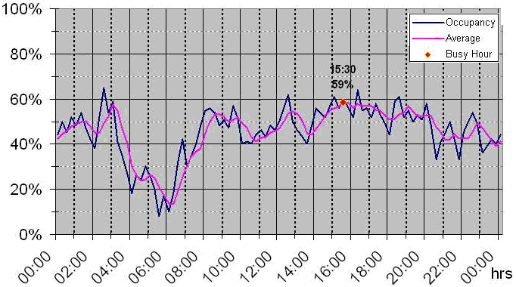

La línea azul denominada «ocupación» (*occupancy*) corresponde a un intervalo de integración de 15 min. La línea magenta denominada «promedio» (*averange*) corresponde al promedio en la última hora.

## 7.2 Ocupación en varios canales

Si fuera necesario presentar información sobre la carga de tráfico durante el día, el resultado de la FCO en varios canales también puede representarse en un gráfico. En el eje «x» la frecuencia o el canal y en el eje «y» la ocupación promediada a lo largo de todo el periodo de comprobación técnica.

La Fig. 16 muestra el ejemplo de una banda de frecuencias compartida por servicios con diferentes anchos de banda y separaciones de canales.

FigurA 16

Ejemplo de ocupación en varios canales con anchuras diferentes

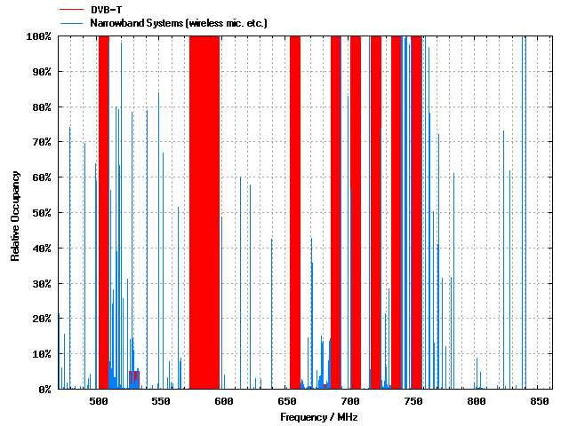

**Sistemas de banda estrecha (micrófonos inalámbricos, etc.)**

**Frecuencia / MHz**

**Ocupación relativa**

Las barras gruesas en color rojo de la Fig. 16 representan la ocupación correspondiente a las señales de DVB-T de 8 MHz, mientras que las líneas delgadas de color azul representan la ocupación correspondiente a los micrófonos inalámbricos de banda estrecha y los enlaces de instrucciones.

Ahora bien, esta presentación no facilita información sobre cómo está distribuida la ocupación de cada canal durante todo el periodo de observación. Para obtener esa información, puede representarse un histograma de la ocupación, en cuyo eje *x* figura la frecuencia *y* en el eje y el tiempo. El valor de la ocupación se representa en diferentes colores.

En la Fig. 17 se muestra un ejemplo de este tipo de histograma de ocupación (parte ampliada).

FigurA 17

Histograma de ocupación

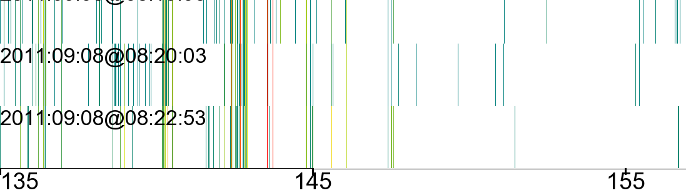

Ocupación relativa, los valores inferiores al 0,01% se muestran en color blanco

MHz

MHz

MHz

f1

f2

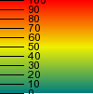

Para facilitar la lectura, los resultados de la Fig. 17 se integran en intervalos de unos 3 minutos, durante los cuales se muestra el valor de la ocupación máxima. La frecuencia *f*1, por ejemplo, está constantemente ocupada en los tres intervalos de tiempo mostrados (línea roja = 100% de ocupación). La frecuencia *f*2, aunque también está presente en los tres intervalos de tiempo, está ocupada menos del 10% (línea verde oscuro).

## 7.3 Ocupación de la banda de frecuencias

Una manera muy habitual de presentar los resultados de la ocupación de toda una banda de frecuencias es mediante un espectrograma, donde en el eje x se representa la frecuencia y en el eje y el tiempo. El nivel de emisiones se indica con colores, normalmente mediante la denominada «escala de temperatura» donde el azul representa el nivel inferior y el rojo el superior.

En la Fig. 18 se muestra un ejemplo de este tipo de representación para el caso de una medición de la banda designada para aplicaciones industriales, científicas y médicas (ICM) de 868 MHz.

FigurA 18

Presentación de la ocupación de bandas de frecuencias

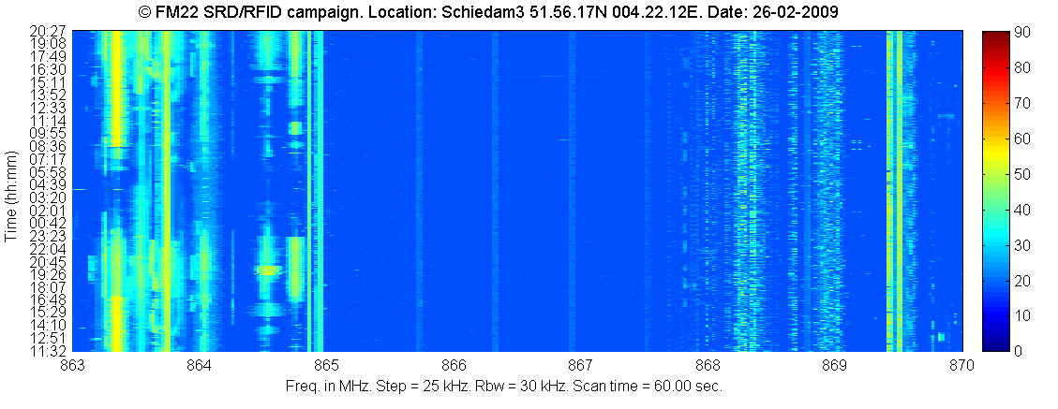

f1

f2

La ventaja de este método de presentación es que muestra de un vistazo, aunque de manera subjetiva, la ocupación de la banda. El inconveniente es que no cuantifica la ocupación en cada frecuencia, por lo que no se obtiene un valor objetivo que se pueda comparar directamente con otros resultados. No obstante, a tal efecto se puede adjuntar un diagrama que muestra el tiempo relativo durante el cual está ocupada cada frecuencia. La Fig. 19 muestra este tipo de diagrama para la misma medición que la Fig. 18.

FigurA 19

Ocupación objetiva de la banda de frecuencias

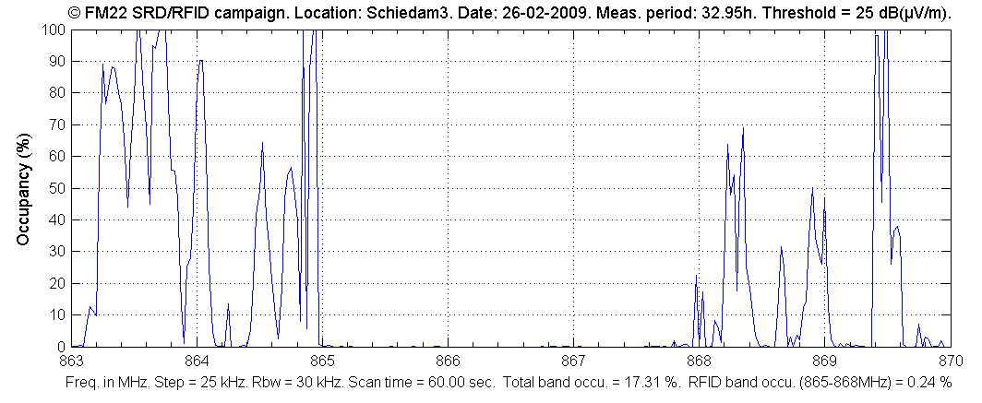

**Ocupación (%)**

f1

f2

Para obtener información completa son necesarias las dos representaciones. En la Fig. 18, por ejemplo, se observa que la frecuencia 868,35 MHz (*f*2) estaba ocupada alrededor del 70% del tiempo. Sin embargo, no podemos conocer la ocupación a lo largo del día. Podría tratarse de una emisión constante durante 7 de las 10 h de observación. Sólo cuando nos fijamos también en la Fig. 17 queda claro que el transmisor estaba emitiendo durante todo el periodo de observación, pero que se trata de un sistema TDMA con un ciclo de trabajo medio del 70% en lugar de una emisión constante durante 7 de las 10 h. El valor de la ocupación de 864,5 MHz (*f*1) es prácticamente el mismo (65%), pero su distribución a lo largo del día es completamente diferente, como se observa en el Fig. 18.

La ocupación total de la banda (FBO) de 17,31% en la parte inferior de la Fig. 19 es una mera integración de todas las muestras tomadas en cualquier frecuencia durante todo el periodo de integración cuyo nivel es superior al umbral. Es decir, se trata del área de la Fig. 18 que no es azul. Este valor no debe confundirse con la ocupación de recursos de frecuencia (SRO) que es considerablemente mayor. Cuando se presenta un espectrograma como el de la Fig. 17, también debería suministrarse el valor de la FBO resultante para poder cuantificar el resultado y compararlo con otros.

Ejemplo: Sólo hay cuatro canales utilizables en la gama de frecuencias de 865,4 a 867,6 MHz (canales RFID). En la Fig. 18 podemos ver que los cuatro canales están constantemente ocupados, pero con un nivel inferior al umbral, razón por la cual no contribuyen a la ocupación indicada en la Fig. 18. Si sus niveles fueran mayores que el umbral, aparecerían cuatro líneas delgadas en la Fig. 18 y cuatro picos distintos de 100% en la Fig. 19. El valor de la FBO de esta gama de frecuencias seguiría siendo bajo porque la mayor parte del área en la Fig. 18 seguiría siendo azul. Ahora bien, la SRO de esta gama de frecuencia sería del 100% porque todos los recursos disponibles (4 canales) están constantemente ocupados.

La información de la Fig. 18 es bastante similar a la de la Fig. 16, que también muestra los resultados de medir una banda. Ahora bien, los dos diagramas tienen una resolución en frecuencia diferente: la Fig. 16 muestra una barra vertical por canal de frecuencia (que incluso pueden tener diferentes anchuras), mientras que la resolución horizontal en la Fig. 19 es la resolución en frecuencia utilizada al medir (que es independiente de la anchura del canal). Por consiguiente, la ocupación de la banda (FBO) no puede tomarse directamente de la Fig. 16.

## 7.4 Ocupación de recursos de espectro

Como ejemplo de utilización de los resultados de medir la ocupación de recursos de espectro, se llevó a cabo una medición a largo plazo de dos bandas de frecuencia diferentes atribuidas a los enlaces de radiodifusión FM, utilizando un equipo de comprobación técnica fijo y móvil, como se ilustra en la Fig. 20.

FIGURA 20

Sistema de comprobación técnica fijo (izquierda) y móvil (derecha)  
para medir la ocupación del espectro

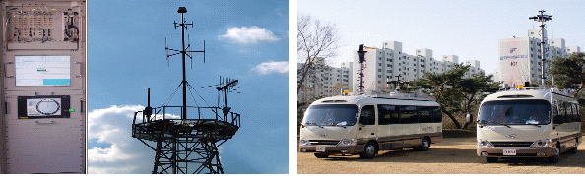

Los enlaces de radiodifusión FM se utilizan para transmitir contenido de programas desde un emplazamiento de producción distante hasta el estudio más cercano, entre dos estudios, o desde el estudio hasta el emplazamiento de transmisión.

Como se preveía que la utilización el espectro era muy pequeña, los resultados deberían justificar una reatribución de la gama 900 MHz a otros servicios de comunicaciones. La Fig. 21 muestra los resultados de la ocupación de cada canal disponible para cada una de las dos bandas por separado.

FIGURa 21

Resultado de medición del servicio de enlaces de radiodifusión FM  
(942~959 MHz, 1 700~1 710 MHz)

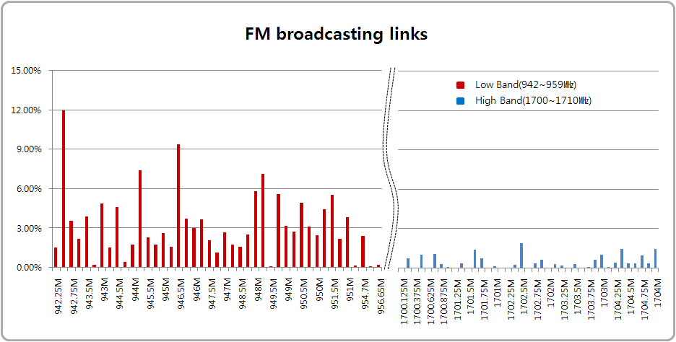

La SRO calculada de la banda inferior era de 3,85% e inferior al 1% en la banda superior. Habida cuenta de este resultado, se decidió combinar todos los servicios de enlaces de radiodifusión FM en la banda superior, dejando así la banda inferior disponible para el servicio de comunicaciones móviles que está creciendo rápido.

## 7.5 Disponibilidad de resultados

Los resultados deberían ponerse a disposición de todos los interesados en conocer los datos sobre la ocupación, ya se trate de departamentos de planificación de frecuencias o de concesión de licencias y ejecutivos. Es preferible publicarlas en un sitio web de Intranet de la organización o incluso en Internet.

En caso de que la organización utilice un programa informático de concesión de licencias o de gestión del espectro, los resultados deberían figurar en la parte de la base de datos relativa a la comprobación del espectro, preferiblemente mediante una interfaz de datos automática.

Las administraciones vecinas podrían estar interesadas en intercambiar datos sobre la ocupación, especialmente sobre las regiones próximas a las fronteras nacionales, lo que sirve de ayuda a la hora de asignar frecuencias. En tales casos es importante utilizar un formato idéntico y sin ambigüedades que permita interpretar correctamente los datos que las partes cooperantes se intercambian entre sí. Por ejemplo, la Recomendación UIT-R SM.1809 «Formato normalizado de intercambio de datos para los registros y mediciones de bandas de frecuencias efectuados en estaciones de comprobación técnica» recomienda a tal efecto la utilización de formato de fichero ASCII delimitado por comas (CSV, valores separados por comas) para intercambiar datos sobre la ocupación. Muchos de los programas más corrientes de base de datos y hojas de cálculo pueden leer este formato.

# 8 Casos especiales de medición de la ocupación

## 8.1 Ocupación de canales de frecuencias en bandas de frecuencia atribuidas a sistema punto a punto del servicio fijo

Algunos sistemas terrenales punto a punto del servicio fijo (por ejemplo, WiMAX fijo, comunicaciones de radioenlaces, interconexión de estaciones de base para sistemas de radiocomunicaciones celulares, etc.) utilizan enlaces direccionales. En este caso, la detección de las emisiones en un emplazamiento utilizando antenas unidireccionales permite obtener un cierta ocupación del canal en este emplazamiento solamente (véase la Fig. 22). Pero esto no significa que este canal no se pueda utilizar para otros enlaces, aun cuando el nivel de la señal rebase el umbral. El mismo canal puede utilizarse en varios enlaces fijos sin crear interferencia perjudicial entre los mismos.

FigurA 22

Medición de la ocupación del canal en bandas de frecuencia atribuidas   
a sistemas punto a punto del servicio fijo

Enlace A

Enlace C

Enlace B

Emplazamiento de la unidad de observación

Ahora bien, los resultados obtenidos al medir la ocupación del canal de frecuencias en el emplazamiento de la unidad de observación utilizando antenas omnidireccionales muestran que el canal de frecuencia está ocupado aun cuando la emisión proceda exclusivamente de un solo enlace (por ejemplo, el enlace A).

En este caso, la configuración habitual para medir la ocupación normalmente no permite obtener la información deseada. Dependiendo de la finalidad para la cual se mide la ocupación, pueden distinguirse los siguientes casos:

– Si el objetivo es encontrar frecuencias disponibles de un nuevo enlace fijo propuesto, se debería medir con una antena direccional. La unidad de observación tiene que situarse en los dos lugares del nuevo enlace propuesto.

– Si el objetivo es conocer la utilización general de la banda de frecuencias, con independencia de la ubicación exacta, se podrá utilizar una antena omnidireccional en la posición indicada en la Fig. 22, donde se recibe el número máximo de enlaces.

## 8.2 Separación de la ocupación para diferentes usuarios de un recurso de frecuencia compartido

Si se registra la intensidad de campo, puede obtenerse información de los datos medidos.

El gráfico de la izquierda en la Fig. 23 es una forma habitual de presentar la ocupación con una resolución de 15 minutos, normalmente con una sola curva. La curva roja del gráfico de la izquierda representa la ocupación total debida a todos los usuarios de ese canal. La curva verde es la ocupación correspondiente a la estación recibida con una intensidad de unos 49 dB(μV/m) (véase el gráfico de la derecha) y la curva azul es la ocupación resultante de todos los demás usuarios, en este caso el segundo usuario recibido con una intensidad de unos 29 dB(μV/m).

El gráfico del centro representa los niveles recibidos respecto del tiempo. Sólo se consideran los niveles recibidos por encima del umbral (en este caso, 20 dB(μV/m)).

El gráfico de la derecha muestra la distribución estadística de los niveles de intensidad de campo recibidos. En este ejemplo se ha medido 49 dB(μV/m) unas 380 veces en un periodo de 24 h, 50 dB(μV/m) unas 350 veces, etc.

FigurA 23

Procesamiento mejorado de los datos relativos a la ocupación



## 8.3 Medición de la ocupación del espectro por WLAN (redes inalámbricas de área local) en la banda ICM de 2,4 GHz

La banda ICM (aplicaciones industriales, científicas y médicas) de 2,4 GHz se utiliza principalmente para redes LAN inalámbricas (IEEE 802.11b/g/n), Bluetooth, Zigbee y DECT (en Norteamérica) sin necesidad de tener licencia. Como la utilización de Internet inalámbrica ha aumentado rápidamente en los últimos años, suelen haber varios puntos de acceso (AP) WLAN y estaciones móviles en un mismo canal.

Dado que la separación de canales es de 5 MHz y el ancho de banda ocupado normalmente alcanza hasta 20 MHz, se produce un solapamiento del canal que impide utilizar los canales adyacentes en el mismo emplazamiento sin causar interferencia potencial.

La Fig. 24 muestra la potencia respecto del tiempo del canal 1 de la WLAN.

FIGURA 24

Gráfico de la potencia respecto del tiempo del canal 1  
de la WLAN (f = 2,412 GHz, BW = 5 MHz)

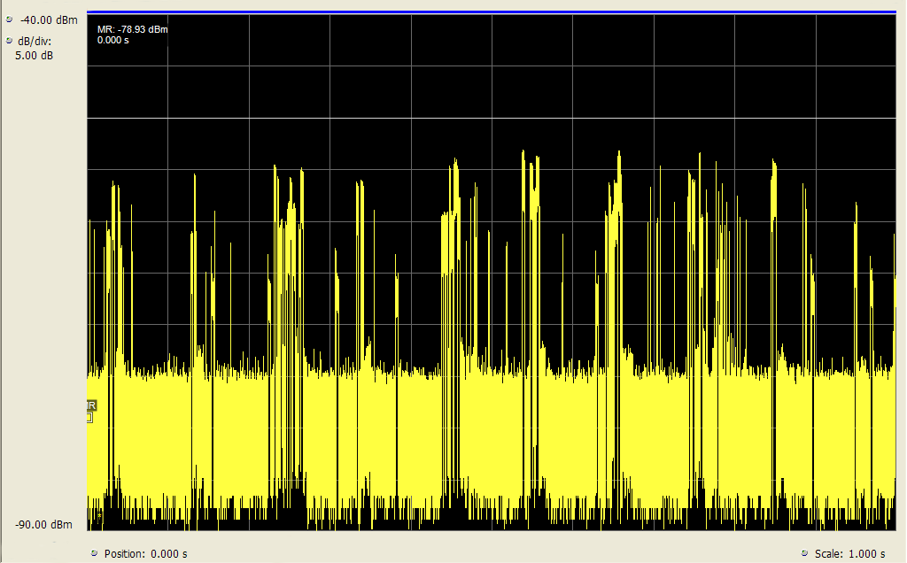

En algunos casos es útil obtener los valores de la ocupación de una frecuencia por un determinado usuario, por ejemplo para identificar fuentes de interferencia o recomendar cambios de canal para utilizar más eficazmente la banda disponible. Para ello, en la banda WLAN de 2,4 GHz se puede utilizar de receptor un equipo de usuario convencional y un software de barrido públicamente disponible. En la Fig. 25 se muestra un ejemplo de este tipo de configuración en la que el canal 11 está ocupado por 4 puntos de acceso diferentes.

FIGURA 25

Ejemplo de lista de puntos de acceso

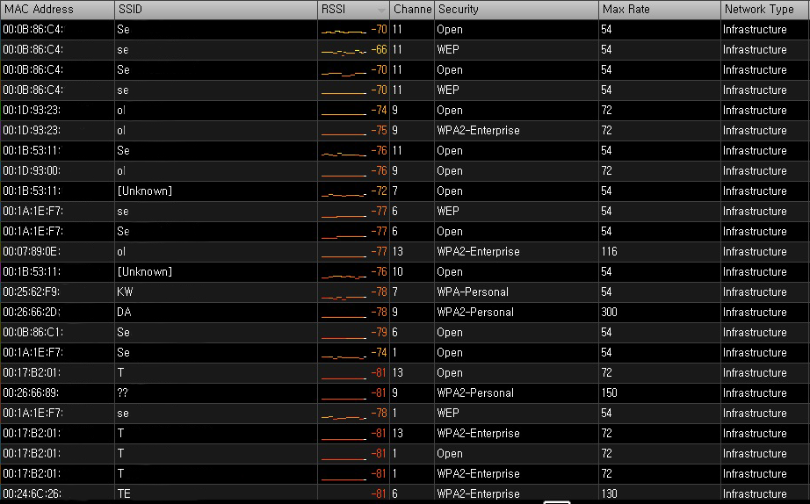

Una segunda posible razón por la que se desea identificar la dirección MAC de cada transmisión es que este método también es capaz de separar las emisiones WLAN de otras emisiones ICM en la misma banda (por ejemplo, Bluetooth, Zigbee, DECT).

## 8.4 Determinación de los canales necesarios para la transición de sistemas analógicos a sistemas digitales de concentración de enlaces

Actualmente muchos de los antiguos sistemas analógicos se están convirtiendo en digitales. Para la transición de una red móvil analógica, una solución podría ser una red digital de concentración de enlaces. Ahora bien, mientras que la red analógica necesita una frecuencia distinta para cada canal de comunicación, las redes de concentración de enlaces organizan los recursos de frecuencia dinámicamente en función del tráfico instantáneo, por lo que utilizan muchos menos canales de frecuencias. Si se mide la ocupación de la red analógica en las horas punta se puede determinar cuántos canales serían necesarios en una red de concentración de enlaces para gestionar el tráfico con la misma calidad del servicio.

A título de ejemplo, se midió la ocupación de una red analógica de la policía durante eventos importantes en los que se esperaba mucho tráfico. Esta red se desea transferir a una red TETRA. Se plantea la cuestión de cuántos canales TETRA serían necesarios sin que se perciba una degradación de la calidad del servicio.

La actual red analógica de la policía utiliza 60 canales, distribuidos en una gama de frecuencias con una separación de canales de 20 kHz. La configuración empleada para medir la ocupación permitió medir todos los canales con un tiempo de iteración de 1 s. En cada barrido de los canales se contó cuántos estaban ocupados simultáneamente. El resultado se muestra en la Fig. 26.

FigurA 26

Número de canales ocupados al mismo tiempo

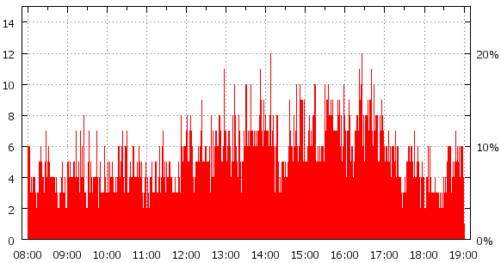

Tiempo

Canales ocupados simultáneamente

Como se observa, el número máximo de canales ocupados simultáneamente es igual a 12. Para gestionar este volumen de tráfico, se necesitarían 3 canales TETRA, por cuanto TETRA es capaz de transmitir 4 canales de comunicación en la misma frecuencia utilizando técnicas TDMA.

Aunque de esta manera ya se mejora mucho la eficiencia espectral, cabe plantearse si es necesario ofrecer capacidad adicional para los casos de tráfico intenso que podrían suceder una vez al año durante un tiempo breve. Para responder a esta pregunta es necesario evaluar la medición de la ocupación de distintas maneras.

Si se ordenan los barridos de la banda por el número de canales ocupados en cada barrido se obtiene una fila que comienza con el número de barridos en los que ningún canal está ocupado, luego el número de barridos en los que hay un canal ocupado y así sucesivamente. En la Fig. 27 se representa gráficamente este resultado.

FigurA 27

Número de barridos con canales ocupados simultáneamente

1

10

100

1000

10000

100000

0

1

2

3

4

5

6

7

8

9

10

11

12

Número de canales utilizados simultáneamente

barridos

Como se observa, el caso en el que hay 12 canales ocupados sólo se ha producido 2 veces durante todo el periodo de observación. Ahora bien, no podemos distinguir si esta situación se ha producido una vez durante un periodo de dos segundos o dos veces en un periodo de un segundo. Para ello se ha de dibujar un diagrama 3D en el que se represente también la duración de la ocupación de un determinado número de canales utilizados simultáneamente. La probabilidad de que se produzca cada una de esta situaciones se muestra en el eje y.

FigurA 28

Probabilidad y duración de canales utilizados simultáneamente

1

2

3

4

5

6

7

8

9

1

2

3

4

5

6

7

8

9

10

11

12

0

0,001

0,002

0,003

0,004

0,005

0,006

Probabilidad relativa de que se produzca esta situación

Segundos en los que n canales están ocupados simultáneamente

Número de canales ...

En la Fig. 28 podemos observar que la situación en la que están ocupados 12 e incluso 11 canales simultáneamente se produce a lo sumo durante 1 s. Esto significa que, si la futura red TETRA ofrece solamente 10 canales de comunicación, el 11° usuario tendrá que esperar en tal caso un segundo como máximo para tener acceso a la red. Como se trata de un tiempo de espera razonablemente aceptable, los 10 canales de comunicación TETRA serían suficientes. Esta evaluación de los resultados de la ocupación junto con el retardo de acceso tolerable por el usuario determinan el número de canales TETRA necesarios que permiten mantener la máxima eficiencia espectral a un coste mínimo.

## 8.5 Estimación de la utilización de RF por distintos servicios de radiocomunicaciones en bandas compartidas

Algunas bandas de frecuencia están atribuidas a diferentes servicios de radiocomunicaciones que tienen propiedades RF idénticas o similares. Como ejemplo se pueden citar muchas subbandas de la gama de frecuencias de ondas decamétricas. Si al medir la ocupación se disponen de métodos de identificación de señales, los resultados pueden presentarse por separado para cada uno de los servicios de la banda.

# 9 Consideraciones relativas a la incertidumbre

La incertidumbre de la medición depende de varios factores, tales como el tiempo de iteración, el número y longitud de las transmisiones en un canal, el número de muestras tomadas, la duración de la observación, si se miden sistemas de emisiones impulsivas (TDMA), e incluso del valor real de la ocupación propiamente dicho. La dependencia con algunos de estos parámetros es compleja. En el Anexo 1 al presente Informe se describe el cálculo de estos parámetros y se indican sus dependencias.

Cabe observar que si bien los resultados de la medición pueden considerarse exactos, sólo son válidos para el lugar y el momento en que se midieron. Ahora bien, normalmente se utilizan para «predecir» la ocupación en futuros instantes o en lugares/zonas diferentes. La exactitud de esta «predicción» depende sobremanera de la situación y/o del servicio del caso: La ocupación de una red móvil telefónica pública se mantendrá más o menos constante los días laborables, por lo que los resultados medidos un día pueden utilizarse para evaluar la utilización de la banda en todos esos días. Por otra parte, la ocupación de un canal comercial compartido dependerá muchísimo de la actividad real de todos los usuarios, que puede variar de un día a otro, por lo que los resultados obtenidos un día laborable no sirven para evaluar la carga media de tráfico en ese canal.

# 10 Interpretación y utilización de los resultados

## 10.1 Consideraciones generales

Los resultados obtenidos al medir la ocupación del espectro en una determinada banda de frecuencia pueden utilizarse para establecer las políticas de atribución y asignación de frecuencias y lograr una utilización eficiente y rentable del espectro y de los recursos de espectro. Por ejemplo, puede dar lugar a la reatribución de bandas de frecuencia.

Midiendo la ocupación repetidas veces en las mismas condiciones se obtiene la tendencia en la utilización de los recursos espectrales, información que puede ser muy valiosa para la futura atribución del espectro a determinados servicios.

## 10.2 Interpretación de los resultados de la ocupación en canales compartidos

Como se mencionó al definir el tiempo de ocupación, el resultado obtenido mediante los servicios de comprobación técnica debería reflejar la ocupación real del canal con la mayor exactitud posible. En particular, un canal utilizado por sistemas TDMA no debe mostrar una ocupación del 100% cuando sólo lo está utilizando una estación. Por este motivo, es preciso que los departamentos de concesión de licencias o de gestión del espectro interpreten los resultados de acuerdo con la finalidad para la que se midió la ocupación.

Ejemplo: Si se mide la ocupación de una banda de frecuencias asignada a cierta red con el objetivo de comprobar qué canales de tráfico están utilizándose y, por ende, no están disponibles para otros sistemas en un determinado emplazamiento, todas las frecuencias que muestren una ocupación típica para esa red pueden considerarse «ocupadas».

## 10.3 Utilización de los datos sobre la ocupación para evaluar la utilización del espectro

Hasta ahora nos hemos referido a la ocupación del espectro exclusivamente en un emplazamiento en concreto o una zona alrededor del lugar de observación. A veces la información sobre la ocupación de un recurso en un territorio extenso (por ejemplo, todo el país). Para caracterizar estos casos, la Recomendación UIT-R SM.1046‑2 define el factor de utilización del espectro, *U*, como el producto del ancho de banda *B*, el espacio geométrico (geográfico) (normalmente una zona) *S*, y el tiempo *T* durante el cual se impide a otros posibles usuarios el acceso al recurso de espectro:

*U* = *B* · *S* · *T*

Por consiguiente, el factor de utilización del espectro es un parámetro tridimensional: frecuencia × espacio × tiempo. La fórmula es no lineal y sólo es válida para una determinada aplicación durante la medición. Cuando se requiere un «mapa de utilización del espectro» de una superficie más amplia, lo más eficaz es medir la ocupación del espectro utilizando vehículos móviles de comprobación técnica. El valor de la ocupación actual se guarda junto con las coordenadas geográficas, de modo que se puedan promediar los valores de la ocupación obtenidos en rectángulos geográficos de tamaño predeterminado. El resultado se puede presentar en un mapa con distintos colores según el valor de la utilización del espectro. En la Fig. 29 se muestra un ejemplo de un mapa de utilización del espectro de este tipo.

FigurA 29

Ejemplo de mapa de utilización del espectro

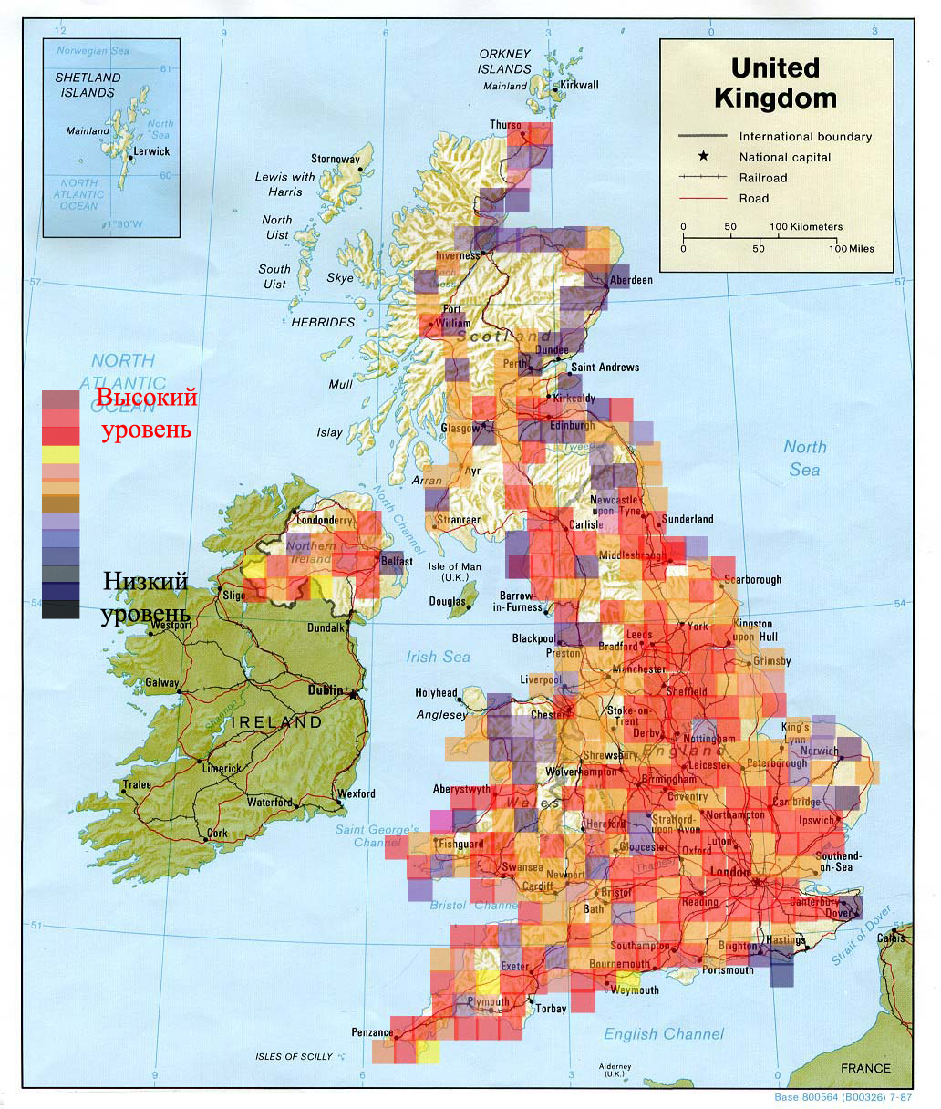

Baja   
utilización

Alta  
utilización

# 11 Conclusiones

**h**igh utilization

Habida cuenta de que la actual Recomendación UIT-R SM.1880 describe solamente los procedimientos básicos, el presente Informe contiene diversos ejemplos destinados a demostrar que la medición y especialmente la evaluación de la ocupación puede ser una tarea bastante compleja. Para especificar los métodos de medición y evaluación adecuados es indispensable tener buenos conocimientos de los servicios de radiocomunicaciones y, en particular, realizar un análisis en profundidad del objeto de la medición.

Anexo 1  
  
Efecto de los parámetros de medición en el nivel de exactitud y fiabilidad

# A Prefacio

En este Anexo se describe en detalle las dependencias de los parámetros de medición, tales como el tiempo de iteración, el número de muestras necesario y su repercusión en la exactitud y fiabilidad de la medición. Los cálculos matemáticos que se describen resultan especialmente pertinentes en circunstancias como:

– Muestras de medición distribuidas irregularmente en el tiempo.

– Retardos de medición al detectar los canales utilizados.

– Equipos utilizados simultáneamente para distintas tareas de medición, por lo que no puede dedicar todo el tiempo a medir la ocupación.

La pertinencia y aplicación de los principios de este Anexo se decidirá según el caso, en función del objeto de la medición, la precisión y/o el nivel de fiabilidad necesarios y las funcionalidades del equipo de medición.

# A1 Método estadístico para definir la ocupación del espectro

En este Anexo se describen los requisitos para medir equipos y el correspondiente análisis de los datos que permite determinar la ocupación del espectro en un conjunto grande de canales de radiocomunicaciones durante el intervalo de tiempo estipulado y con la exactitud y fiabilidad estadística deseadas. Las conclusiones que se describen en este Anexo ya han dado buenos resultados en la práctica [А.1].

El método estadístico que se describe a continuación se basa en definir la ocupación del espectro como la probabilidad de que, en un instante seleccionado aleatoriamente, un canal, una banda o un recurso de frecuencias se esté utilizando para transmitir información [A.2]. El método se describe en [A.3].

La ocupación del canal puede variar con el paso del tiempo. Para supervisar los cambios, el eje de tiempos tiene que dividirse en un conjunto de periodos de integración, que tendrán una duración fija, normalmente entre 5 y 15 minutos. El valor de la ocupación tiene que calcularse para cada periodo de integración, y la duración total de comprobación técnica *TT* será, por regla general, la suma de los periodos de integración.

Desde el punto de vista estadístico, dado lo limitado de las observaciones la ocupación sólo se puede estimar. Debido al efecto de factores aleatorios esta estimación puede ser distinta del valor real de la ocupación, que solo podrá determinarse en caso de observación continua del canal en cuestión. Así, en el presente Anexo se distingue entre los valores reales de la ocupación y las estimaciones obtenidas con los cálculos. En aras de la sencillez, el presente Anexo se concentra en las mediciones de los distintos canales de radiocomunicaciones, aunque los principios son válidos para otros recursos de espectro como banda de frecuencias. El término general «ocupación del espectro (SO)» se utiliza para designar el valor real de la ocupación y el término «resultados del cálculo de la ocupación del espectro (SOCR)» es el resultado del procesamiento de los datos medidos.

Al analizar la SO se considera que el canal se encuentra en uno de los dos estados posibles: «ocupado», cuando el nivel de la señal en el canal rebasa un determinado umbral de detección, y «libre», cuando el nivel de la señal es pequeño. La *SO* viene dada por la probabilidad de que se encuentre en el estado ocupado.

figurA A1

Definición del concepto de ocupación del canal de radiocomunicaciones



La Fig. A1 muestra un ejemplo de posible variación del nivel respecto del tiempo de la función de nivel *U*(*t*) para el caso de señal en un canal durante el periodo de integración *TI*. La probabilidad de que se detecte la señal en el estado ocupado cuando se toma una muestra aleatoria en el eje de tiempos será igual a la relación de la suma de los intervalos en el estado ocupado Δ*t*1, Δ*t*2 … Δ*tv* y el periodo de integración total *TI*. Así, la ocupación del espectro en el periodo de integración viene dado por la siguiente expresión:

 (A1)

siendo:

*SO:* valor real de la ocupación a lo largo del periodo de integración

*TI:* periodo de integración

*V:* número de intervalos en el estado ocupado durante el periodo de integración *TI*

Δ*t*1, Δ*t*2 … Δ*tv:* duración de los intervalos en el estado ocupado en el radiocanal en caso de supervisión continua.

# A2 Efecto de la temporización en la medición

En las gamas de frecuencia que contienen numerosos canales de radiocomunicaciones, la comprobación técnica de cada canal resulta problemática. Por ese motivo, el equipo de comprobación técnica que recaba datos para medir la ocupación suele comprobar el estado de los canales de manera intermitente. El número de muestras del estado del canal *JI* durante el periodo de integración de la ocupación depende de la longitud de este tiempo *TI* y del tiempo de iteración del muestreo del estado del canal *TR* (que, a su vez, depende de la velocidad operativa del equipo de comprobación técnica y del número de canales de frecuencia en los que se mide la ocupación).

Mediante un muestreo intermitente es imposible determinar los instantes en los que un canal cambia del estado ocupado al libre y viceversa; por consiguiente, al medir la ocupación en lugar de utilizar la ecuación exacta (A1), es necesario utilizar aproximaciones. Por ejemplo, en el caso de una distribución uniforme de muestras del estado del canal en el eje de tiempos, se puede emplear la siguiente ecuación para calcular la ocupación:



siendo:

*SOCR:* resultado del cálculo de la ocupación del espectro

*JO:* número de canales detectados en el estado ocupado durante el periodo de integración

*JI:* número total de muestras del estado del canal durante el periodo de integración.

Se puede demostrar que al medir la ocupación del espectro puede producirse un error como el que se ilustra en la Fig. A2.

FIGURA A2

Error al medir la ocupación

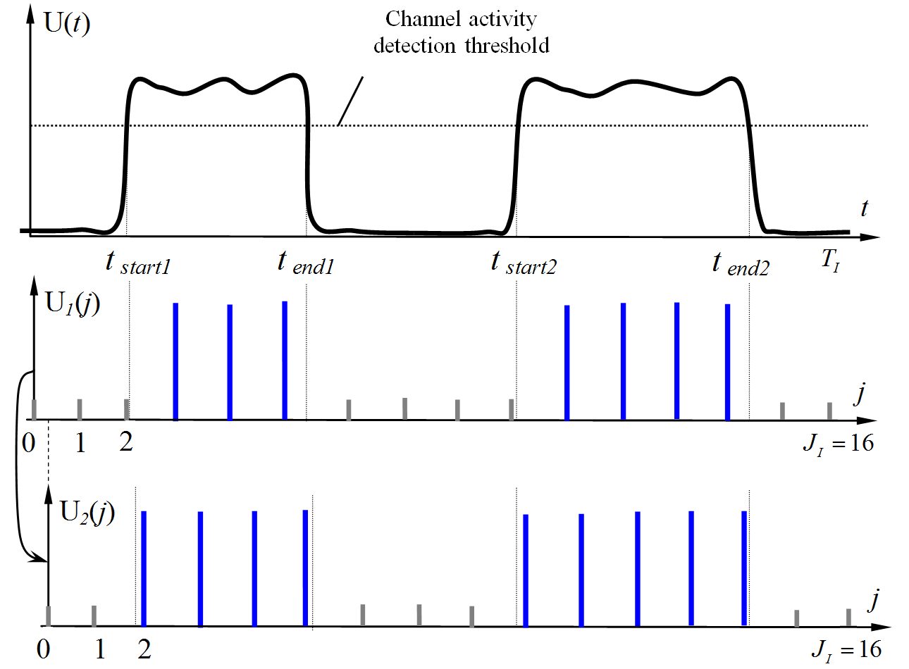

Umbral de detección de actividad en el canal

El diagrama de arriba *U*(*t*), que muestra la oscilación continua del nivel de la señal en el canal a lo largo del tiempo, corresponde a un valor real de *SO* ≈ 50%. Los dos diagramas siguientes ilustran la medición de la ocupación con el mismo número de muestras *JI*, pero con un leve «desfase» en los instantes en los que se toman las muestra. Al comparar los diagramas de *U*1(*j*) y *U*2(*j*), se observa que el valor de la ocupación medido en el primer caso es de *SOCR*1 = 7/16 ≈ 43,75% y en el segundo caso *SOCR*2 = 9/16 ≈ 56,25%.

Es evidente que:

1) Además del primer y segundo diagramas, también es posible utilizar otros puntos de inicio de la medición en los que se tomarían exactamente ocho muestras de la actividad del canal en el periodo de integración, obteniéndose una ocupación exacta de *SOCR* = 8/16 = 50%.

2) Aumentando el número de muestras *JI* se reduce la posible dispersión del resultado y se puede desdeñar el error con independencia del tiempo de inicio seleccionado.

Por consiguiente, los *SOCR* son valores aleatorios, y la calidad de la medición se ha de analizar desde el punto de vista estadístico.

# A3 Exactitud y nivel de fiabilidad

Por las razones consideradas en el § A2 precedente, en la práctica al medir la ocupación de un canal de radiocomunicaciones siempre se produce un error. Puede observarse (véase por ejemplo [A.3]) que el error de medición de la ocupación en el caso de *r*-ésima medición (*SOCRr* – *SO*) es un valor aleatorio que, por regla general, presenta una distribución casi normal. La magnitud del error puede variar considerablemente en cada medición. Esto significa que se han de imponer condiciones a la calidad del cálculo de la ocupación en términos de exactitud y fiabilidad.

La fiabilidad *PSOC* es la probabilidad de que la diferencia entre el valor *SOCR* de la ocupación calculada y su valor real *SO* no sea mayor que el error absoluto admisible Δ*SO*.

 (A2)

siendo:

*PSOC:* nivel de fiabilidad al medir la ocupación

*SOCR:* valor de la ocupación calculado para el periodo de integración

*SO:* valor real de la ocupación durante el periodo de integración

Δ*SO:* tolerancia admisible del error de medición absoluto correspondiente a la mitad del intervalo de fiabilidad.

La precisión exigida se suele expresar mediante la tolerancia al error de medición relativo admisible δ*SO*, que está relacionada con el error absoluto admisible por la ecuación:

 (A3)

En función de qué magnitud de los valores de la ocupación (grandes o pequeños) que se desea medir en la práctica, la exactitud se expresará mediante el error absoluto o el relativo.

La limitación del error de medición relativo admisible impone mayores exigencias en la exactitud con la que se miden los canales de radiocomunicaciones con pequeña ocupación y menores en el caso de canales con elevada ocupación. Por ejemplo, suponiendo un valor característico δ*SO* = 10%, en el caso de un canal con una ocupación *SO* = 2%, los valores en la gama 1,8% ≤ *SOCR* ≤ 2,2% se considerarán que dentro del intervalo de fiabilidad (cuyo tamaño es de 0,4%), mientras que si la ocupación es del *SO* = 20% el intervalo de fiabilidad aumenta hasta el 4%. En el caso de una ocupación del *SO* = 92%, se considerarán aceptables todos los valores en la gama de a82,8% ≤ *SOCR* ≤ 100%.

Cuando el error de medición absoluto admisible es pequeño, el tamaño del intervalo de confianza es independiente de la ocupación real del canal. En particular, con un valor Δ*SO* = 0,5% que es el recomendado en la práctica, el tamaño del intervalo de fiabilidad se mantiene al 1% tanto para los canales con una ocupación pequeña como para los muy ocupados. Esto corresponde a un cálculo muy aproximado para canales de ocupación pequeña, y a un cálculo muy preciso para canales con una ocupación elevada. Por ejemplo, en el caso de una ocupación *SO* = 92%, se consideran aceptables los valores en la gama 91,5% ≤ *SOCR* ≤ 92,5%.

En lo que respecta a los niveles de fiabilidad exigidos, en la práctica se suele recomendar un valor en la gama 90-99%. En el presente Anexo se utilizará un valor de *PSOC* = 95%.

# A4 Parámetros que afectan a la fiabilidad estadística de la ocupación medida

## A4.1 Señales impulsivas y de larga duración y velocidad de flujo de señales

Las propiedades estadísticas del resultado obtenido al calcular la ocupación dependen de la duración característica de las señales en el canal de radiocomunicaciones analizado. Si la duración de la señal es mayor que el tiempo de iteración, la señal no puede escaparse y los puntos de cambio de estado tienden a corresponder a intervalos independientes distintos respecto de las muestras. Las señales de duración más corta que el tiempo de iteración se registran sólo a veces, y las propiedades estadísticas del cálculo de la ocupación para canales que transportan este tipo de señales varían considerablemente. Obviamente, en la práctica la frontera entre estos dos tipos de señales es bastante difusa. Se consideran largas las señales cuya duración Δ*tv* es de al menos 1 000 veces mayor que el periodo de integración, es decir, las que cumplen la condición Δ*tv* ≥ 10−3· *TI*; las señales impulsivas son aquellas cuya duración Δ*tv* < 10−4 · *TI*.

Como se muestra en [A.3] la exactitud y el nivel de fiabilidad de las mediciones de la ocupación para señales largas depende sobremanera del número de transmisiones (o el número de cambios de estado del canal) dentro del periodo de integración. En § A5 de este Anexo figuran ejemplos en los que se muestra que para distinto número de señales que se detectan durante el periodo de integración, el número de muestras para obtener una medición de la ocupación fiable puede variar en un orden de magnitud. En el caso de las mediciones de la ocupación de canales con señales largas puede resultar útil el concepto de velocidad de flujo de señales.

La velocidad de flujo de señales λ es el número medio de señales presentes en el canal durante un determinado periodo de tiempo. Por ejemplo, si en un canal dado se observan 140 sesiones de transmisión en promedio cada hora, la velocidad de flujo de señales será λ = 140 señales/hora. En § A5.1.3 se formulan recomendaciones sobre cómo tener en cuenta la velocidad de flujo de señales al medir la ocupación.

Cabe señalar que la velocidad de flujo de señales en una canal de radiocomunicaciones λ con diferentes tiempos de integración puede variar considerablemente. Esto significa que la variación de la velocidad de flujo de señales se ha de controlar a lo largo de la medición y que el número medio de señales previsto dentro del periodo de integración de la ocupación se tiene que ajustar en consecuencia.

## A4.2 Inestabilidad relativa del tiempo de iteración

Hay varias razones que puede dar lugar a una distribución no uniforme de las muestras del estado del canal en el eje de tiempos:

– Cuando al medir la ocupación en canales con velocidades de flujo de señales considerablemente distintas, el número de muestras necesarias varía en un factor de cinco a diez veces más. Muestrear de manera rigurosamente cíclica el estado de estos canales resulta ineficiente, y recurrir a un procedimiento de muestreo del canal flexible implicaría una distribución no uniforme de muestras en el eje de tiempo.

– Los sistemas de comprobación técnica actuales son extremadamente rápidos y, cuando el número de canales que se ha de observar es pequeño, son capaces de recabar datos sobre la ocupación y efectuar otras tareas de comprobación técnica en paralelo. Sin embargo, cuando los recursos de los equipos se dividen de esta manera, la distribución de muestras en el eje de tiempo también resulta no uniforme.

Puede haber otras razones que causan la inestabilidad del tiempo de iteración entre muestras.

Sean los instantes *tj* (1 ≤*j* ≤ *JI*) correspondientes a la situación real de las muestras en el eje de tiempos. Los intervalos *TR j* entre muestras:

 (A4)

fluctúan en la práctica respecto al valor medio del tiempo de iteración:

 (A5)

siendo:

*TI:* periodo de integración

*JI:* número de muestras del estado del canal durante el periodo de integración.

La inestabilidad relativa del tiempo de iteración δ*T* queda determinada por la desviación máxima del intervalo entre muestras respecto de su valor medio y se expresa del modo siguiente:

 (A6)

siendo:

δ*T:* inestabilidad relativa del tiempo de iteración

*tj:* instantes de muestreo reales

*TR:* valor medio del tiempo de iteración, calculado mediante (A5)

*JI:* número de muestras durante el periodo de integración.

# A5 Consideraciones relativas a la medición

## A5.1 Radiocanales con señales de larga duración

### A5.1.1 Recopilación de datos y fórmulas para medir la ocupación en el caso de inestabilidad del tiempo de iteración pequeña

Con una inestabilidad relativa δ*T* del intervalo entre dos mediciones, que no rebasa unidades de un porcentaje durante la recopilación de datos para cada periodo de integración *TI ,* basta con fijar la cantidad de muestras relativas al estado ocupado de un canal *JO* entre el número total de muestras del estado del canal *JI*.

La fórmula para medir la ocupación ya se ha examinado en § A2 y es la siguiente:

 (A7)

siendo:

*SOCR:* resultado de calcular la ocupación del espectro

*JO:* número de estados del canal ocupados detectados durante el periodo de integración

*JI:* número total de muestras del estado del canal durante el periodo de integración.

Cuando en el canal predominan señales de larga duración, para garantizar una medición fiable se necesita información sobre la velocidad de flujo de señales λ. Si se carece de esta información, conviene controlar el grupo de estados ocupados y libres para determinar el número *Vr* de señales detectadas en el canal en el *r*‑ésimo periodo de integración. Se considera que el número de señales detectadas *Vr* es igual al número de cambios de estado de libre a ocupado y viceversa.

### A5.1.2 Recopilación de datos y fórmula para medir la ocupación

Para el caso de inestabilidad significativa del tiempo de iteración:

Se precisa de la inestabilidad δ*T* que rebasa el 10%, en lugar del número de muestras para registrar el tiempo de integración real *TAI* y la longitud acumulada del tiempo que dura el canal en el estado ocupado *TO*.

Al comenzar a medir se debe poner *TAI* = 0 y *TO* = 0 y determinar el estado del canal en el instante *t*0. Después de cada observación se debería aumentar el valor *TAI* al correspondiente a la duración del tiempo de iteración *tR j* mediante la ecuación (A4):

 (A8)

Si el estado del canal estuvo ocupado en los dos puntos de muestreo *tj*-1 y *tj*, el *TO* también debe aumentarse con el mismo incremento:

 (A9)

Si durante el intervalo *TR j* se observa un cambio de estado del canal, la duración del estado ocupado sólo debe aumentarse la mitad del tiempo de iteración:

 (A10)

Si el canal observado se encuentra en el estado pasivo en los dos puntos de muestreo, la longitud del estado ocupado *TO* no debe modificarse.

La fórmula de cálculo de la ocupación es la siguiente:

 (A11)

siendo:

*SOCR*: resultado de calcular la ocupación del espectro

*TO:* longitud total del tiempo que permanece el canal en el estado ocupado

*TAI:* longitud del periodo de integración real.

A fin de determinar el nivel de fiabilidad de las mediciones, se debe registrar el número de señales observadas a lo largo del tiempo de integración de la ocupación (véase A3.1.1).

### A5.1.3 Selección del número de muestras en función de la velocidad de flujo de señales esperada

Los requisitos relativos al equipo de medición y el proceso de gestión de los datos correspondientes al cálculo de la ocupación para señales de larga duración serán diferentes que para el caso de señales impulsivas. En los canales con señales de larga duración, la fiabilidad queda determinada en primer lugar por el número de señales dentro del periodo de integración. En los canales ocupados por señales impulsivas, la fiabilidad depende del valor en concreto de la ocupación del canal radioeléctrico (véase § A5.2.2 *infra*).

En los canales radioeléctricos con señales de larga duración, el número de muestras necesarias para obtener una fiabilidad *PSOC* con una tolerancia a errores de medición absolutos admisible de Δ*SO* se calcula mediante la siguiente expresión:

 (A12)

siendo:

*JI* mín: número de muestras requerido (mínimo necesario)

Δ*SO:* error de medición absoluto máximo admisible, que corresponde a la mitad del intervalo de fiabilidad

δ*T*: inestabilidad relativa del tiempo de iteración

*Vavr:* número medio de señales esperadas durante el periodo de integración de la ocupación

*xP:* porcentaje de la integral de probabilidad, que corresponde al valor de fiabilidad requerido *PSOC*, para cuyo cálculo se recomienda la siguiente aproximación:

 (A13)

siendo:

 (A14)

El número medio *Vavr* de señales esperadas durante el periodo de integración utilizado en (A8) puede calcularse así:

 (A15)

dónde:

λ: velocidad de flujo de señales en el canal (véase § A4.1)

*TI:* duración del periodo de integración de la ocupación.

Para un nivel de fiabilidad *PSOC* = 95% con una tolerancia a errores de medición absolutos admisible de Δ*SO* = 0,5%, la ecuación (A12) para sistemas enganchados puede expresarse del modo siguiente:

 (A16)

En el Cuadro A1 se dan ejemplos de la aplicación de la ecuación (A16) a canales de radiocomunicaciones con distintas velocidades de flujo de señales.

CUADRO A1

Número de muestras de un canal con señales de larga duración necesario para  
obtener una tolerancia a errores de medición de la ocupación absolutos Δ*SO*  
no superior a ±0,5% con una fiabilidad *PSOC* = 95% para mediciones  
con una inestabilidad relativas del tiempo de iteración δ*T* ≤ 0,5

|  |  |
| --- | --- |
| La velocidad de flujo de señales en el canal λ (número *medio* de señales observadas en el periodo de integración), no superior a: | Número de muestras requerido |
| 10 | 703 |
| 30 | 1 217 |
| 50 | 1 572 |
| 100 | 2 223 |
| 300 | 3 850 |
| 500 | 4 970 |

Según los datos del Cuadro A1, los canales con señales de larga duración poco ocupados (y, por ende, con pequeña velocidad de flujo de señales λ), se obtienen resultados estadísticamente fiables con un número de muestras *JI* < 103, lo que difiere de la información indicada en el Cuadro 4.10-1 del Manual de la UIT sobre comprobación técnica del espectro [A.4] y en el Cuadro 1 de la Recomendación UIT‑R SM.1880-1 [A.5]. Esta discrepancia se explica por el hecho de que en este Cuadro A1, los datos se han obtenido limitando el error de medición absoluto en lugar del relativo, lo que no supone una reducción del intervalo de fiabilidad para los casos con pequeña ocupación del canal radioeléctrico (véase § A3). Al medir la ocupación de canales con señales de larga duración, la fuente de error se debe a la inexactitud de la información en los instantes en los que el canal cambia del estado ocupado al libre o viceversa [A.3]. Por consiguiente, cuantos más cambios de estado se produzcan durante el periodo de integración, mayor será el posible error de medición. Por esta razón, para obtener una cierta fiabilidad estadística en los resultados es necesario aumentar el número de muestras en la ecuación (A7) en función del número medio de señales esperadas en el canal cuando aumenta el periodo de integración (y no en función del aumento del valor de la ocupación). De esta forma, al fijar la tolerancia a errores absolutos admisible Δ*SO* ya sea para canales poco o muy ocupados pero sin muchos cambios de estado (como los ocupados por estaciones de radiodifusión), basta con realizar entre 632 y 703 iteraciones. El número de muestras necesario alcanza un valor considerable sólo en el caso de canales que experimentan numerosos cambios de estado durante el periodo de integración.

Si la velocidad de flujo de señales λ durante el periodo de integración de la ocupación no se conoce de antemano, se recomienda estipular el valor seleccionado con cierto margen. A fin de ajustar la velocidad de flujo de señales durante la medición, se recomienda utilizar la siguiente ecuación:

 (A17)

siendo:

λ(*r*+1): velocidad de flujo esperada en el próximo periodo de integración

λ*r:* velocidad de flujo en el periodo de integración actual (transcurrido)

*Vr:* número de señales detectadas en el actual periodo de integración

*w:* coeficiente de ponderación que determina el tiempo de respuesta del procedimiento de adaptación, por lo general 5 ≤ *w* < 20.

Para iniciar la evolución con arreglo a la ecuación (A17) se necesita un valor inicial λ0que normalmente no se conoce *a priori*. Se recomienda seleccionar el valor máximo de todos los valores esperados en la gama de frecuencias, que corresponde al caso más desfavorable.

## A5.2 Radiocanales con señales impulsivas

### A5.2.1 Recopilación de datos y formula para medir la ocupación

Para medir la ocupación se debe determinar, como mínimo, el número *JO* de muestras en el estado del canal ocupado para cada periodo de integración.

En canales con señales impulsivas, el cálculo (A7) también ofrece una medición de la ocupación no sesgada, pero requiere un número considerablemente mayor de muestras para obtener una fiabilidad *PSOC* con una tolerancia a errores de medición absolutos admisible Δ*SO*.

### A5.2.2 Selección del número de muestras en función del nivel de ocupación previsto

Al medir la ocupación de los canales con señales impulsivas, el número necesario de muestras *JImin* se calcula del modo siguiente:

 (A18)

siendo:

*JI* mín: número de muestras requerido (mínimo necesario)

*SO*: ocupación del canal de radiocomunicaciones con señales impulsivas

*xP:* porcentaje de la integral de probabilidad (véase la ecuación (A13))

Δ*SO:* error de medición absoluto máximo admisible, que corresponde a la mitad del intervalo de fiabilidad.

Para un nivel de fiabilidad *PSOC* = 95% y un error de medición absoluto máximo admisible Δ*SO* = 0,5%, la ecuación (A18) puede expresarse del modo siguiente:

 (A19)

En el caso de señales impulsivas, la fiabilidad del cálculo (A7) queda determinada por el valor en concreto de la ocupación y es prácticamente independiente de la inestabilidad de la posición de las muestras en el eje de tiempos. En el Cuadro A2 se ilustra la aplicación de la ecuación (A19) a los canales de radiocomunicaciones con diferentes niveles de ocupación.

CUADRO A2

Número de muestras de un canal con señales impulsivas  
para obtener una tolerancia a errores de medición absolutos Δ*SO*  
no superior a ±0,5% con una fiabilidad *PSO* = 95%

|  |  |  |  |
| --- | --- | --- | --- |
| Ocupación del canal radioeléctrico *SO* (%) | Número de muestras requerido, *JI* | Máximo tiempo de iteración  aceptable, *TR*  (ms) | |
| para *TI* = 5 minutos | para *TI* = 15 minutos |
| 5 | 7 300 | 41,1 | 123,2 |
| 10 | 13 830 | 21,7 | 65,0 |
| 20 | 24 586 | 12,2 | 36,6 |
| 35 | 34 960 | 8,6 | 25,7 |
| 50 | 38 416 | 7,8 | 23,4 |
| NOTA – El número de muestras necesario para canales con una ocupación *SO*\* > 50% coincide con el número de muestras para una ocupación *SO* = 1 − *SO*\*. Es decir, para obtener mediciones estadísticamente fiables en, por ejemplo, un canal con una ocupación de 80% es necesario seleccionar *JI* = 24 586, como en el caso de ocupación *SO* = 1 − 0,80 = 20%. | | | |

A fin de obtener recomendaciones prácticas para seleccionar el número de muestras, resulta útil analizar las diferencias en las relaciones *JI* min (*SO*) resultantes de limitar el error absoluto admisible (Δ*SO*) y el error de relativo admisible (δ*SO*).

En el Cuadro 2 de la Recomendación UIT-R SM.1880-1 [A5] (que, por razones prácticas se reproduce en el Cuadro A3) se indican los resultados de los cálculos del número de muestras para obtener un error relativo máximo del 10% y un error absoluto del 1% en función de la ocupación del canal.

Como se observa en el cuadro, si se limita el error relativo a un valor fijo (10%) para valores de ocupación pequeños (inferiores al 5%) resultará en un aumento considerable del número de muestras, dado que el error absoluto resultante es pequeño. Asimismo, para garantizar un grado de exactitud comparable para valores de ocupación grandes (más del 30%) se requiere sólo un número reducido de muestras. En cambio, al limitar el error absoluto a un valor fijo (1%) aumenta el número de muestras necesario para valores de ocupación grandes (superiores al 20%), dado que el error relativo resultante es pequeño. Asimismo, para garantizar ese grado de exactitud para un nivel de ocupación inferior al 3% se necesita solamente un número reducido de muestras.

Una posible solución para minimizar el número de muestras necesarias a lo largo de toda la gama de variaciones de ocupación sería realizar una estimación y, a su vez, para valores de ocupación elevados, limitar según el caso el error relativo admisible, y, para valores pequeños, limitar el error absoluto admisible [A.6]. Si la transición de un tipo de limitación a otra es del 10% del nivel de ocupación, el número de muestras necesario se determinará mediante los valores mostrados en negrita en el Cuadro A3, que resulta aceptable desde el punto de vista práctico.

CUADRO A3

Número de muestras necesario para lograr un error relativo, δ*SO*,máximo del 10% o un error absoluto, Δ*SO*, del 1%  
con un nivel de confianza del 95%

|  |  |  |  |  |
| --- | --- | --- | --- | --- |
| Ocupación del canal,  % | Error relativo requerido δ*SO* = 10% | | Error absoluto requerido Δ*SO* = 1% | |
| Magnitud de error absoluto resultante, % | Número necesario de muestras independientes | Magnitud de error absoluto resultante, % | Número necesario de muestras independientes |
| 1 | 0,1 | 38 047 | 100,0 | **380** |
| 2 | 0,2 | 18 832 | 50,0 | **753** |
| 3 | 0,3 | 12 426 | 33,3 | **1 118** |
| 4 | 0,4 | 9 224 | 25,0 | **1 476** |
| 5 | 0,5 | 7 302 | 20,0 | **1 826** |
| **10** | 1,0 | **3 461** | 10,0 | **3 461** |
| 15 | 1,5 | **2 117** | 6,7 | 4 900 |
| 20 | 2,0 | **1 535** | 5,0 | 6 149 |
| 30 | 3,0 | **849** | 3,3 | 8 071 |
| 40 | 4,0 | **573** | 2,5 | 9 224 |
| 50 | 5,0 | **381** | 2,0 | 9 608 |
| 60 | 6,0 | **253** | 1,7 | 9 224 |
| 70 | 7,0 | **162** | 1,4 | 8 071 |
| 80 | 8,0 | **96** | 1,3 | 6 149 |
| 90 | 9,0 | **43** | 1,1 | 3 459 |

De este modo, el error relativo aumenta para valores de ocupación pequeños; sin embargo, desde el punto de vista práctico, esto resulta aceptable dado que el error absoluto será pequeño. Por consiguiente, para una ocupación del 2%, los límites del intervalo de fiabilidad son 1% y 3%, que corresponden a un error relativo del 50% y representa una ocupación del canal extremadamente pequeña. En este caso, quizá no valga la pena el esfuerzo de utilizar recursos de cálculo adicionales para confirmar este hecho obvio, con un aumento de exactitud adicional inferior a unas pocas décimas porcentuales.

El significado del número de muestras necesario que figura en negritas en el Cuadro A3 puede explicarse del modo siguiente. Cuando un canal para el que no existe información previa sobre la ocupación se evalúa utilizando 1 000 muestras, la exactitud de medición para los valores de ocupación en el orden del 27% y 3% serán aproximadamente los que se muestran en el Cuadro A3, es decir, un error relativo del 10% aproximadamente para una ocupación del 27% y un error absoluto del 1% aproximadamente para una ocupación del 3%. Los valores de ocupación superiores al 27% se medirán con un error relativo inferior al 10%, mientras que los valores de ocupación inferiores al 3% se medirán con un error absoluto inferior al 1%. En el caso de radiocanales con una ocupación entre el 3% y el 27%, las mediciones se caracterizarán por un error relativo superior al 10% y un error absoluto superior al 1%.

Así, adoptar un método para calcular la calidad de las mediciones de la ocupación espectral para valores de ocupación pequeños basados en el error absoluto admisible implica sencillamente aceptar la posibilidad de aumentar el error relativo para valores de ocupación pequeños, sabiendo que los valores del error absoluto permanecerán pequeños.

## A5.3 Selección del número de muestras cuando no se dispone a priori de información sobre el nivel de ocupación

Al analizar las dependencias que figuran en el Cuadro A3 entre el número de muestras necesario y la ocupación del canal, resulta fácil observar que entre los valores mostrados en negritas, el más significativo (3 461) corresponde a una ocupación del 10%. Esto significa que cuando se selecciona un valor más grande, por ejemplo 3 600 muestras (que corresponde a una velocidad de muestreo de cuatro veces por segundo en un periodo de 15 minutos), este valor puede utilizarse como el número universal de muestras para toda la gama de variación de la ocupación entre el 1% (y valores inferiores) y el 100%.

El error de medición será por tanto inferior al 10% del error relativo para canales con una ocupación que rebasa el 10%, e inferior al 1% del error absoluto para canales con una ocupación inferior al 10%. Una disminución en la ocupación (respecto del 10%) tendrá como consecuencia una disminución en el error de cálculo absoluto, mientras que un aumento en la ocupación (respecto al 10%) tendrá como consecuencia una disminución del error relativo. Los valores específicos calculados para los errores resultantes se muestran en negritas en la parte izquierda del Cuadro A4.

CUADRO A4

Errores de medición de la ocupación para un nivel de fiabilidad del 95%,  
cuando se calcula la ocupación con exactamente 3 600 y 1 800 muestras

|  |  |  |  |  |
| --- | --- | --- | --- | --- |
| Ocupación (%) | Número de muestras: 3 600 | | Número de muestras: 1 800 | |
| Error absoluto resultante (%) | Error relativo resultante (%) | Error absoluto resultante (%) | Error relativo resultante (%) |
| 1 | **0,33** | 32,5 | **0,46** | 46,0 |
| 2 | **0,46** | 22,9 | **0,65** | 32,3 |

CUADRO A4 (*fin*)

|  |  |  |  |  |
| --- | --- | --- | --- | --- |
| Ocupación (%) | Número de muestras: 3 600 | | Número de muestras: 1 800 | |
| Error absoluto resultante (%) | Error relativo resultante (%) | Error absoluto resultante (%) | Error relativo resultante (%) |
| 3 | **0,56** | 18,6 | **0,79** | 26,3 |
| 4 | **0,64** | 16,0 | **0,91** | 22,6 |
| 5 | **0,71** | 14,2 | **1,01** | 20,1 |
| **10** | **0,98** | **9,8** | **1,39** | **13,9** |
| 15 | 1,17 | **7,8** | 1,65 | **11,0** |
| 20 | 1,31 | **6,5** | 1,85 | **9,2** |
| 30 | 1,50 | **5,0** | 2,12 | **7,1** |
| 40 | 1,60 | **4,0** | 2,26 | **5,7** |
| 50 | 1,63 | **3,3** | 2,31 | **4,6** |
| 60 | 1,60 | **2,7** | 2,26 | **3,8** |
| 70 | 1,50 | **2,1** | 2,12 | **3,0** |
| 80 | 1,31 | **1,6** | 1,85 | **2,3** |
| 90 | 0,98 | **1,1** | 1,39 | **1,5** |

En muchos casos es posible utilizar la mitad del número de muestras, es decir 1 800 muestras, como número universal, que corresponde a una velocidad de muestreo de dos veces por segundo en un periodo de 15 minutos, lo que permite utilizar un equipo más lento. Los valores calculados de los errores resultantes para 1 800 se muestran en la parte derecha del Cuadro A4.

Cuando se utilizan 1 800 muestras en lugar de 3 600, los errores de cálculo absoluto y relativo aumentan por un factor de . En el caso de una ocupación del 10%, el error relativo aumenta de 10% a 14%. No obstante, con 1 800 muestras, los correspondientes valores del error absoluto permanecen relativamente pequeños, y se diferencia del caso de 3 600 sólo en unas décimas porcentuales, lo que resulta aceptable por cuestiones prácticas. Asimismo, en la Fig. 1 de la Recomendación UIT-R SM.1880-1 [A.5] se muestra que los valores de los errores relativos resultantes para 1 800 muestras no salen de zona, lo que confirma su aceptabilidad.

Por consiguiente, cuando no se dispone de datos anteriores sobre el nivel de ocupación en el radiocanal analizado, se recomienda realizar un primer cálculo de la ocupación basado en el número de muestras universal, por ejemplo 3 600 (o 1 800 muestras cuando el equipo de comprobación técnica sea de baja velocidad). Si se requieren mediciones más precisas, se modifica el número de muestras a partir del valor SO obtenido y la recomendación formulada en § A5.2.2, y se repite el cálculo.

Como ya se ha mencionado antes, los valores mostrados en el Cuadro A4 corresponden con la medición de ocupación de canales con señales impulsivas. Para canales con señales de larga duración, los errores de cálculo absolutos son inversamente proporcionales al número de muestras procesadas y, como se observa en la Fig. A3, pueden ser considerablemente más pequeños. Cuando se sabe que existen esas señales en el canal, el número de muestras puede reducirse a 600, como se deduce de los datos que figuran en el Cuadro A5. Este muestra los valores calculados de los errores absoluto y relativo en función de la ocupación del canal y la relación τ*s* / *TI*, siendo τ*s* la duración de cada señal de larga duración y *TI* el periodo de integración. En el modelo utilizado para construir el cuadro, se considera que las señales de larga duración tienen una duración idéntica. Como se observa en el Cuadro A5 los errores de medición disminuyen considerablemente a medida que aumenta la duración relativa de las señales de larga duración.

CUADRO A5

**Error correspondiente a un nivel de fiabilidad del 95% observado al calcular la   
ocupación en un canal con señales de larga duración, cuya duración no es inferior   
al valor especificado de la relación τ*s* / *TI* para 600 muestras**

|  |  |  |  |  |  |  |
| --- | --- | --- | --- | --- | --- | --- |
| **Ocupación del canal (%)** | **τ*s* / *TI* = 0,0025** | | | | **τ*s* / *TI* = 0,01** | |
| **Error absoluto resultante (%)** | | **Error relativo resultante (%)** | | **Error absoluto resultante (%)** | **Error relativo resultante (%)** |
| 1 | **0,34** | | 33,64 | | **0,17** | 16,82 |
| 2 | **0,48** | | 23,79 | | **0,24** | 11,89 |
| 3 | **0,58** | | 19,42 | | **0,29** | 9,71 |
| 4 | **0,67** | | 16,82 | | **0,34** | 8,41 |
| 5 | **0,75** | | 15,04 | | **0,38** | 7,52 |
| **10** | **1,06** | | **10,64** | | **0,53** | **5,32** |
| 15 | 1,30 | | **8,69** | | 0,65 | **4,34** |
| 20 | 1,50 | | **7,52** | | 0,75 | **3,76** |
| 30 | 1,84 | | **6,14** | | 0,92 | **3,07** |
| 40 | 2,13 | | **5,32** | | 1,06 | **2,66** |
| 50 | | 2,38 | | **4,76** | 1,19 | **2,38** | |
| 60 | | 2,61 | | **4,34** | 1,30 | **2,17** | |
| 70 | | 2,81 | | **4,02** | 1,41 | **2,01** | |
| 80 | | 3,01 | | **3,76** | 1,50 | **1,88** | |
| 90 | | 3,19 | | **3,55** | 1,60 | **1,77** | |

FIGURA A3

Error absoluto Δ*SO* del cálculo de la ocupación del espectro con un nivel de fiabilidad del 95%,   
para el caso de 1 800 muestras de señales impulsivas en el canal (1), o 500 (2), 250 (3), 100 (4) y 30 (5)   
señales de larga duración en el canal a lo largo del periodo de integración

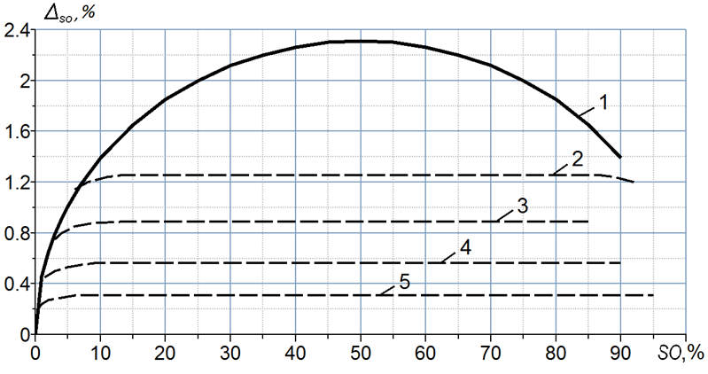

## A5.4 Efecto de un menor número de muestras en el nivel de fiabilidad y en el error de medición de la ocupación

La reducción o el aumento del número de muestras *JI* recomendado en los Cuadros A1 a A3 por un factor *K* reducirá o aumentará la fiabilidad de manera proporcional con dicho factor *K*.

Supóngase, por ejemplo, que necesitamos medir la ocupación de un canal de radiocomunicaciones cuya velocidad de flujo de señales es menor o igual a 50 señales dentro del periodo de integración. De la última columna del Cuadro A1 se desprende que la recomendación en este caso es muestrear el estado del canal 1 572 veces. Según esta recomendación, el cálculo de la ocupación (A7) tendrá una desviación no superior a Δ*SO* = 0,5% respecto del valor real, con un nivel de fiabilidad *PSOC* = 95%. Por otra parte, supongamos ahora que en realidad el sistema sólo es capaz de tomar 393 muestras del estado del canal durante el periodo de integración, es decir, cuatro veces menos que el número recomendado, la gama en la que el valor real de la ocupación tendrá un nivel de fiabilidad del 95% se cuadruplica a ±2% del resultado de la medición.

También puede observarse un número reducido de muestras *JI* cuando la recopilación de datos para calcular la ocupación se interrumpe prematuramente. En tales casos, el cálculo de la ocupación (A7) continúa siendo no sesgado pero el nivel de fiabilidad de los resultados disminuye de manera similar al ejemplo anterior.

Referencias para  
el Anexo 1

[А.1] Measurement procedure qualification certificate No. 206/000265/2011 on «Measurement of radio-electronic equipment emission properties with [ARGAMAK-I](http://www.ircos.ru/en/msr_argamak.html), [ARGAMAK-IM](http://www.ircos.ru/en/msr_argamak-im.html) and [ARGAMAK-IS](http://www.ircos.ru/en/msr_argamak-is.html) Digital Measuring Radio Receivers», including those with [ARC-KNV4](http://www.ircos.ru/en/msr_knv4.html) Remote Controlled Frequency Down-Converter. <http://www.ircos.ru/en/news.html>.

[А.2] SPAULDING, A.D., HAGN, G.H. [August 1977] − On the definition and estimation of spectrum occupancy. IEEE Trans. In EMC, Vol. EMC-19, No. 3, p. 269-280.

[A.3] KOZMIN, V.A., TOKAREV, A.B. − A method of estimating the occupancy of the frequency spectrum of an automated radio-control server in the following paginated issue of Measurement Techniques: Volume 52, Issue 12 (2009), Page 1336. [http://www.springerlink.com/openurl.asp?genre=article&id=doi:10.1007/s11018-010-9442-9](http://www.springerlink.com/openurl.asp?genre=article&id=doi:10.1007/s11018-010-9442-9&sa_campaign=Email/ACE/Paginated).

[А.4] Manual de Comprobación Técnica del Espectro, UIT, 2011.

[А.5] Recomendación UIT-R SM.1880-1 − Medición de la ocupación del espectro y evaluación.

[A.6] KOZMIN, V.A, PAVLYUK, A.P., TOKAREV, A.B. – Optimization of requirements to the accuracy of radio-frequency spectrum occupancy evaluation. Electrosvyaz, 2014 – No. 6 (in Russian – the article translated into English is available at the website: <http://www.ircos.ru/en/articles.html>).

______________

1. * La Comisión de Estudio 1 de Radiocomunicaciones introdujo modificaciones redaccionales en esta Recomendación en 2, de conformidad con la Resolución UIT-R 1.